Для заказа доставки работы
воспользуйтесь поиском на сайте http://www.mydisser.com/search.html

Міністерство освіти і науки України
Українська академія друкарства

Кузнецов
Владислав Олександрович

УДК 681.62.001+621.83

РОЗРОБЛЕННЯ ТЕОРЕТИЧНИХ ОСНОВ СИНТЕЗУ
ЦИКЛОВИХ МЕХАНІЗМІВ
ПОЛІГРАФІЧНИХ І ПАКУВАЛЬНИХ МАШИН
КРИТЕРІАЛЬНИМИ МЕТОДАМИ

05.05.01 – машини і процеси поліграфічного виробництва

Автореферат
дисертації на здобуття наукового ступеня
доктора технічних наук

Львів – 2013

Дисертацією є рукопис

Робота виконана на кафедрі поліграфічних і пакувальних машин та
технології пакування, Української академії друкарства
Міністерства освіти і науки України

Науковий консультант: доктор технічних наук, професор
Полюдов Олександр Миколайович,
Українська академія друкарства,
професор кафедри поліграфічних машин
Офіційні опоненти:
доктор технічних наук, професор
Величко Олена Миколаївна,
Національний технічний університет України «КПІ», Видавничо-поліграфічний інститут,
завідувач кафедри репрографії
доктор технічних наук, професор
Гавва Олександр Миколайович,
Національний університет харчових технологій,
професор кафедри технічної механіки і пакувальної техніки
доктор технічних наук, профессор
Харченко Євген Валентинович
Національний університет «Львівська політехніка», завідувач кафедри опору матеріалів

Захист відбудеться 24 жовтня 2013 року о 11 годині 30 хв.
на засіданні спеціалізованої вченої ради Д 35.101.01 в Українській
академії друкарства (79020, м. Львів, вул. Підголоско, 19, ауд. 101)

З дисертацією можна ознайомитися у бібліотеці Української академії друкарства (79006, м. Львів, вул. Підвальна, 17)

Автореферат розісланий 23 жовтня 2013 р.

Вчений секретар
Спеціалізованої вченої ради В.Ц. Жидецький

ЗАГАЛЬНА ХАРАКТЕРИСТИКА РОБОТИ
1
Актуальність теми. Серед відомих машин-автоматів поліграфічні і пакувальні машини, насичені складними цикловими важільними механізмами, є одними з найскладніших машин. Для їх проектування доводиться вирішувати складні задачі, серед яких найбільш вирішальними і одночасно найскладнішими є задачі синтезу циклових механізмів (ЦМ), особливо, за наперед заданими якісними характеристиками. Значному прогресу у проектуванні ЦМ сприяв бурхливий розвиток та застосування комп’ютерної техніки. Але основна увага спрямовується, переважно, на вирішення задач аналізу ЦМ і накопичення довідникових матеріалів. В той же час, складним задачам синтезу ЦМ увага приділяється недостатня. Як наслідок, існуючі методи і засоби синтезу ЦМ не завжди забезпечують своєчасне і якісне проектування оптимальних ЦМ поліграфічних і пакувальних машин.
Однак конкуренція на ринку поліграфічного і пакувального устаткування змушує розробників прискорювати темпи проектування і випуску нових, більш продуктивних і якісних машин. Отже, необхідність вчасної розробки і виходу на ринок конкурентноздатних машин-автоматів висуває на перший план актуальність науково-прикладної проблеми – збільшення продуктивності і підвищення якості проектування ЦМ при одночасному скороченні строків а також зменшенні його трудомісткості і вартості.
У даній роботі поставлена проблема вирішується за рахунок удосконалення існуючих і розробки нових, прогресивних, методів алгоритмізації складних задач синтезу ЦМ, на основі критеріальних методів теорії подібності а також з використанням нових можливостей сучасної комп’ютерної техніки (висока швидкість обчислень, розвинені засоби діалогового спілкування і потужна графіка високої роздільної здатності). Розроблені теоретичні основи складають необхідну базу для розробки ефективного, швидкодіючого програмного забезпечення (ПЗ) для автоматизованого вирішення задач синтезу ЦМ за заданими якісними характеристиками.
Зв'язок роботи з науковими програмами, планами, темами. Дисертаційна робота відповідає Закону України від 11 липня 2001 року №2623-3 «Про пріоритетні напрямки розвитку науки і техніки» – «Розробка і втілення комп’ютерних технологій в машинобудуванні».
Робота виконувалась відповідно до планів науково-дослідних робіт УАД, в період до 2010 р. кафедри «Поліграфічних машин» за г/д. тематикою з НПО «Поліграфмаш» – "Разработать систему автоматизированного проектирования кулачковых механизмов на базе СМ ЭЦВМ", номер державної реєстрації №01850083238, "Разработать пакет прикладных программ САПР комбинированных кулачково-рычажных механизмов", номер державної реєстрації №01880017727 а також бюджетною темою Б-601-911, "САПР деталей поліграфічних машин", номер державної реєстрації ИА №01000263Р. в період 2010 – 2012 р. кафедри «Машин та технології пакування».
Мета і задачі дослідження. Мета роботи – розроблення теоретичних основ та створення на цих основах програмного забезпечення з автоматизованого синтезу циклових механізмів поліграфічних і пакувальних машин.
2
Для досягнення поставленої мети вирішувалися наступні задачі.
1. Провести аналіз існуючих машинобудівних систем автоматизованого проектування (САПР) а також наукових розробок з проектування ЦМ з використанням комп’ютерної техніки.
2. Провести аналіз функціональних і конструктивних особливостей циклових механізмів поліграфічних і пакувальних машин.
3. Розробити нові методи алгоритмізації вирішення проектних задач з використанням можливостей сучасної комп’ютерної техніки.
4. Розробити нові теоретичні принципи і методи синтезу та проектування ЦМ з урахуванням специфіки поліграфічних і пакувальних машин-автоматів і конструкторського досвіду.
5. Створити на розробленій теоретичній основі алгоритми і програмне забезпечення для автоматизації процесів синтезу:
– геометричних параметрів простих і комбінованих циклових механізмів ППМ за заданими умовами і обмеженнями;
– законів періодичного руху (ЗПР) ЦМ ППМ за заданими якісними характеристиками;
– специфічних циклових механізмів ППМ.
– для автоматизації конструювання вузлів і деталей ЦМ ППМ.
Отже об’єкт досліджень – методи і процеси синтезу ЦМ поліграфічних і пакувальних машин. Предмет досліджень – задачі синтезу ЦМ ППМ, методи їх вирішення і автоматизації.
Методи дослідження. Для вирішення задач автоматизованого аналізу і синтезу ЦМ застосовано метод аналізу розмірностей і теорії подібності в механіці машин (розроблені на кафедрі ПМ УАД у минулі роки). Аналітичний апарат методу розвинений і удосконалений автором згідно вимог алгоритмізації і особливостей використання у комп’ютерних програмах. Безрозмірні критерії методу дозволяють оцінювати, насамперед, якісні функціональні можливості ЦМ, що синтезуються, значно спростити алгоритми і ПЗ з одночасним збільшенням інформативної ємності результатів.
При розробці алгоритмів і ПЗ автоматизованого синтезу ЦМ використано: – методи номографічного представлення даних і зон обмежень відносних геометричних параметрів, що відтворюються на графічному екрані ПК; – методи, притаманні системам сучасної комп’ютерної техніки: діалогового режиму, інтерактивної графіки, параметризації графічних зображень номограм, зон обмежень геометричних схем ЦМ, анімаційного відтворення (моделювання) руху ланок ЦМ і швидкого графічного відображення їх кінематичних характеристик на основі заданих математичних залежностей.

Наукова новизна одержаних результатів.
3
Отримали подальший розвиток та удосконалені:
– чисельні методи вирішення задач синтезу що забезпечують оперативний контроль за зміною параметрів у процесі синтезу, оптимальних ЦМ поліграфічних і пакувальних машин; при цьому зменшується невизначеність процесу і забезпечується пропорційне зменшення часу на пошук оптимального рішення;
– карти екстремальних значень якісних кінематичних і динамічних характеристик кривошипно-повзунних механізмів (КПМ); параметризація їх графічних зображень у нових програмних модулях забезпечує оперативний огляд поля можливих рішень і відповідне швидке вирішення задач синтезу КПМ;
– теорія синтезу ЗПР на основі степеневих поліноміальних функцій за заданими критеріальними характеристиками; на цій основі розроблено теоретичні основи синтезу нових ЗПР з дискретним припасовуванням кінематичних функцій для різних комбінацій ділянок руху вихідних ланок кулачкових механізмів як за характером, так і за тривалістю руху.
Вперше:
– розроблені аналітичні залежності визначення, за допустимими кутами тиску, границь геометричних параметрів шарнірних чотириланковиків (ШЧЛ), які забезпечують побудову блокуючих зон їх обмеження; параметризовані графічні зображення блокуючих зон на ПК забезпечують автоматизацію синтезу ШЧЛ за одним або декількома, одночасно заданими, параметрами з врахуванням обмежень за максимальними кутами тиску;
– на основі Т-періодичного рішення диференціальних рівнянь руху з використанням рядів Фур'є, вирішена задача динамічної оптимізації параметрів КМ, що забезпечують відсутність коливних явищ на заданих швидкісних режимах.
– вирішена задача синтезу оптимального ЗПР, в якому відсутнє збудження коливань у певному діапазоні швидкісних режимів роботи КМ.
– розроблені аналітичні залежності визначення якісних характеристик руху виконавчих ланок у комбінованих важільних механізмах, утворених приєднанням виконавчого контуру до ланки зі складним рухом; систематизація відомих і розроблених аналітичних залежностей на основі критеріальних методів забезпечила створення універсального ПЗ їх аналізу і синтезу.
Практичне значення одержаних результатів.
Розроблені наукові теоретичні основи є базою для створення комплексу ПЗ для автоматизованого синтезу і проектування оптимальних ЦМ ППМ. Проектні рішення, отримані при використанні створеного на основі оптимізації ПЗ, забезпечують підвищення якості проектування при одночасному зменшенні трудомісткості, вартості і термінів проектних робіт.
Теоретична база і створене ПЗ забезпечують автоматизований синтез простих і комбінованих ЗПР у розширеному діапазоні вихідних параметрів. Розроблена нова методика синтезу оптимальних ЗПР на базі Т- періодичних рішень диференціальних рівнянь створює можливість проектування КМ, вільних від збудження коливних процесів на певних і розширених діапазонах швидкісних режимів роботи.
Розроблений комплекс ПЗ переданий для запровадження у ПАТ «Київполіграфмаш» і використовується при розробці нових або модернізації існуючих механізмів поліграфічних машин. Може бути використаний у наукових і проектних організаціях пакувального машинобудування.
4
Теоретичні принципи, методи, алгоритми і програми використовуються у навчальному процесі, у розроблених автором курсах «САПР циклових механізмів ППМ», «Автоматизоване проектування у середовищі AutoCAD» , при виконанні студентами курсових і дипломних проектів.
Особистий внесок здобувача.
У наукових роботах, опублікованих у співавторстві, здобувачеві належить:
– [1] – розробка аналітичного апарату, алгоритмів і ПЗ для автоматизованого синтезу ЗПР: вихідних, за методом припасовування, за умовами виключення резонансних режимів роботи КМ; оптимізації геометричних параметрів КМ, ПЗ з автоматизованого проектування КМ;
– [21] – розробка методів, алгоритмів і ПЗ з моделювання і оптимізації геометричних параметрів механізму;
– [5] – розробка аналітичних апроксимуючих залежностей міцностних критеріїв деталей ЦМ, алгоритмів і ПЗ;
– [17], [24] – розробка ПЗ з моделювання механізмів, визначення і аналізу кінематичних і динамічних характеристик;
– [20] – розробка методу, алгоритму і ПЗ;
– [22] – розробка методу і ПЗ з автоматизованого моделювання ЦМ ПМ;
– [23], [25] – розробка методу, алгоритмів і ПЗ з дослідження коливних процесів у мальтійських механізмах;
– [26] – розробка алгоритмів і ПЗ з моделювання механізму фальцножів з нерухомими криволінійними напрямними;
– [27] – розробка методів, алгоритмів і ПЗ з моделювання механізму, вибору ЗПР і його геометричних параметрів;
– [28], [29] – розробка ПЗ з моделювання механізмів, дослідження їх кінематичних і динамічних особливостей;
– [30], [31], [32], [33] – розробка ПЗ з моделювання механізмів, визначення їх працездатності і можливих параметричних обмежень.
Апробація результатів досліджень. Матеріали роботи доповідалися автором: на Всесоюзних нарадах з методів розрахунку механізмів машин-автоматів (1976, 1979, 1987, 1991); на ІІ Загальнопольській н.-т. конференції "Динамічні системи в аспекті теорії і застосовань" (1994 р.); на І Всеукраїнському з'їзді з теорії механізмів і машин "Теорія механізмів, машин і техносфера України ХХІ століття" (1997 р.); на 1, 3, 7, 9, 10 Міжнародних симпозіумах Українських інженерів механіків (1993, 1997, 2005, 2009, 2011 рр.); на 3 міжн. наук.-техн. конф.,“Теорія та практика раціонального проектування, виготовлення і експлуатації машинобудівних конструкцій” (2012 р), щорічно на звітних науково-технічних конференціях професорсько-викладацького складу Української академії друкарства.
Публікації. За темою дисертаційної роботи опубліковано 1 монографію, 32 статті у наукових журналах і збірниках (з них 16 одноосібно), 24 публікації за матеріалами наукових конференцій різних рівнів, отримано 4 патенти на винаходи.
Обсяг і структура дисертації. Дисертаційна робота складається із вступу, семи розділів, висновків, списку використаних джерел і додатків. Повний обсяг дисертації 356 с., основний текст на 300 с. з них: ілюстрації - 16 с., додатки - 27 с., список використаних джерел 238 найменувань.
ОСНОВНИЙ ЗМІСТ РОБОТИ
У вступі розкрито сучасний стан науково-прикладної проблеми, визначено актуальність, мету і задачі роботи, наукову новизну і практичну цінність роботи, особистий внесок здобувача, апробацію та описано структуру дисертації.
У першому розділі проведено аналіз розвитку і становлення машинобудівних зарубіжних і вітчизняних САПР разом із розвитком комп’ютерної техніки. Сучасні машинобудівні САПР проаналізовано на можливість їх застосування для синтезу ЦМ поліграфічних і пакувальних машин-автоматів. Аналіз засвідчує, що на даний час САПР тяжкого класу (Unigraphics, EUCLID, Pro/Engineer, Solid Works, Solid Edges) і САПР середнього класу (AutoCAD, Компас) орієнтовані переважно на вирішення задач автоматизованого конструювання деталей та вузлів машин і механізмів. Оснащені засобами для кінематичного і динамічного аналізу готових моделей ЦМ. Однак, при цьому, не вирішують простих задач синтезу ЦМ. Переважно це системи закритого типу, з обмеженими можливостями розширення за рахунок додаткового ПЗ. Найбільш відкритою для розширення виявляється система AutoCAD. На відміну від інших вона оснащена внутрішньою мовою створення розширеного ПЗ – мовою функціонального типу AutoLisp, яка є діалектом базової мови програмування Lisp. Адаптована до системи AutoCAD, мова AutoLisp прийнята на міжнародному рівні як одна із базових мов розробки ПЗ для машинобудівних САПР. Практика і досвід використання мови AutoLisp засвідчують її широкі можливості і доцільність вибору як базової мови для розробки інтелектуального ПЗ з автоматизованого синтезу ЦМ.
Аналізу і синтезу ЦМ з використанням комп’ютерної (обчислювальної) техніки присвячена велика кількість наукових праць. Це роботи Пейсаха. Е. Є, Кульбачного О.И, Дружинина Ю.А, Сумского С.И, Кіницького Я.Т, Кареліна В.С, Петрука А.І, Полюдова О.М. та інш. Їх аналіз засвідчує: – більшість наукових праць теоретичного характеру, базуються на традиційному поділі механізмів за групами Асура, внаслідок чого, при створенні ПЗ, збільшується кількість перехідних даних і ускладнюється маніпулювання даними у випадку їх зміни; – при розробці ПЗ використовується алгоритмічна мова Fortran, не адаптована до графічних можливостей сучасної комп’ютерної техніки; – більшість ПЗ присвячено аналізу кінематичних і динамічних характеристик, які у табличній або графічній формі складають довідникові матеріали для синтезу у вигляді брошур або книжок; великі об’єми таких матеріалів і їх дискретність не сприяють якісному і оперативному вирішенню задач синтезу ЦМ.
Проведений у І розділі аналіз засвідчує актуальність і необхідність розробки нових методів, алгоритмів і створення ПЗ з автоматизованого синтезу ЦМ ППМ на основі сучасної комп’ютерної техніки.
6
У другому розділі розглядаються структурні складові системи автоматизованого синтезу ЦМ ППМ – методичне забезпечення, склад базового ПЗ і вимоги до технічного забезпечення (ТЗ).
У методичному забезпеченні на основі наукового і конструкторського досвіду кафедри ПМ і з урахуванням особливостей ЦМ ППМ обгрунтовується доцільність застосування для проектування ЦМ методу функціонального синтезу. За цим методом ЦМ поділяються на вихідні, 3-4 ланкові (кривошипно-повзунні, шарнірні чотириланники, кулісні, кулачкові) і комбіновані, що складаються з вихідних. Такий поділ не протирічить загальноприйнятій у ТММ класифікації механізмів, оскільки група Ассура (2 ланки і 3 шарніри), приєднана до стойки і до ланки вихідного механізму, утворює новий вихідний механізм. На основі функціональних можливостей ЦМ ППМ визначаються наступні критерії функціонального синтезу:
- вид руху (поступовий, обертовий, з реверсом або без);
- характер руху (із зупинками або без них);
- визначеність руху (за заданим ЗПР або визначеним геометрією);
- особливості руху (відповідність ЗПР заданим умовам).
За визначеними критеріями розроблено блок-схему алгоритму і відповідну програму функціонального синтезу.
Наступний етап проектування ЦМ – визначення геометричних розмірів ланок, геометричний синтез. Аналіз можливих шляхів, а також існуючих методів синтезу свідчить, що поставлені умови і обмеження здатні розвинути синтез у кінематичний і навіть динамічний. При цьому кількість умов і обмежень, у більшості випадків, не дорівнює кількості параметрів механізму. Як наслідок, задачі синтезу не мають точного аналітичного рішення а тільки наближені або нескінченну кількість рішень і вирішуються чисельними методами.
На основі обчислювальних і графічних можливостей сучасних ПК в основу роботи ПЗ з автоматизованого синтезу покладено метод активного графічного діалогу – діалогу, із застосуванням інтерактивної графіки. Застосований метод, максимально наближений до звичного конструкторського діалогу, інформативність якого зростає за рахунок оперативного, візуального відображення зв’язків між параметрами синтезу і результатами їх зміни. Миттєва візуальна оцінка впливу окремих параметрів на результати синтезу забезпечує їх цілеспрямовану зміну і вірогідність отримання оптимального рішення. Завдяки цьому, відомим методам наближеного синтезу надаються нові властивості, які сприяють точному і швидкому вирішенню задач.
Зони можливих значень геометричних параметрів визначаються за заданими умовами і обмеженнями, на основі безрозмірних критеріїв ЦМ і будуються у вигляді параметризованих графічних зображень. Вибір будь якої точки в зоні обмежень супроводжується виводом відповідних геометричних параметрів ЦМ.
7
При побудові кінематичної схеми ЦМ за синтезованими геометричними параметрами засобами програм встановлюється двосторонній зв’язок між графічним зображенням схеми і параметрами ланок механізму. Зображення побудованої схеми перетворюється на параметризований об’єкт, що відтворює ЦМ. Всі зміни на ньому супроводжуються змінами у геометричних параметрах і навпаки. На цій основі засобами інтерактивної графіки відтворюється анімаційний рух ланок механізму з одночасним відображенням значень якісних характеристик руху виконавчих ланок механізму. В розвиток цієї можливості для довільних точок, з’єднаних з шатуном, передбачено функцію відтворення шатунних кривих і подальше їх дослідження.
Запропоновані методи вирішення задач синтезу визначають структурну побудову (рис. 1) і склад ПЗ ПК. Функціонування ПК забезпечується операційною системою (ОС) Windows.

Базове ПЗ - система AutoCAD/2008/2010/ – система найбільше розповсюджена у проектних організаціях. Базова мова створення прикладних програм AutoLisp. Діалоговий режим програмується мовою DCL (Dialog Control Lanqage) в інтегрованій системі OpenDCL. Окремі модулі ПЗ, в основі яких складні ітераційні процеси пошуку, реалізовано в системі IDE (Integrated Development Environment) Delphi (мова Pascal). Зв’язок між програмами здійснюється за рахунок файлової системи ПК.
8
Керування роботою програмного комплексу здійсню-ється від спеціального фрагментарного меню “САПР” в системі AutoCAD (рис. 2). Меню дозволяє довільно обирати як етапи процесу проектування ЦМ, так і типи вихідних меха-нізмів. Тип ЦМ для виконання заданих функцій визначається також методом діалогу, визначенням відповідних критеріїв функціонального синтезу (рядок меню “Вибір механізму”).
У третьому розділі розроблено методи, алгоритми і програми автоматизованого синтезу вихідних механізмів.
Синтез кривошипно-повзунних механізмів (КПМ) активізується командами спеціальної панелі інструментів рис. 3.
Враховуючи невизначеність – заданих умов і обмежень менше або більше ніж параметрів, відомі задачі (за величиною ходу і розташуванням головного вала, кутам тиску, коефіцієнту середньої швидкості) вирішуються з використанням інтерактивної графіки. Задається розташування і величина ходу повзуна S. Центр обертання кривошипа програмно прив’язується до положення графічного маркера системи. При його переміщенні, на екрані ПК відображається графічне зображення кінематичної схеми ЦМ на поточний момент часу (рис. 4) і поточні значення важливих параметрів синтезу.
Аналізуючи поточні зміни параметрів, оператор фіксує положення центра кривошипа (графічного маркера) при досягненні параметрами синтезу (довжинами ланок, кутами тиску) оптимальних значень.
Рис. 4. Інтерактивний синтез
Синтез КПМ за заданими максимальними швидкостями
9
Аналіз КПМ свідчить, що максимальна швидкість повзуна відповідає положенню ланок, коли кут між шатуном і кривошипом наближається до 90, рис 5. Для цього положення із планів швидкостей КПМ кути нахилу шатуна (кути тиску) визначаються
$α_{1}=\text{arc} \text{tg}\sqrt{V_{{\text{bi} m (\text{пх})}^{2}}−1}$$α_{2}=\text{arc} \text{tg}\sqrt{V_{{\text{bi} m (\text{зх})}^{2}}−1}$

В цьому випадку геометричні параметри КПМ – відносна довжина шатуна
₁
₁
₂
₂
A₂
A₁
M₁
M₂
B
Рис. 5. КПМ у положенні
максимальних швидкостей
$λ_{1}=\frac{\text{AB}}{\text{OA}}=\frac{\text{cos}α_{1}+\text{cos}α_{2}}{\text{sin}α_{1}+\text{sin}α_{2}}$

відносне зміщення
$λ_{2}=\text{cos}α_{1}−λ_{1}\text{sin}α_{1}$

Синтез КПМ за картами екстремальних характеристик.
На основі досліджень екстремумів кінематичних характеристик руху повзуна КПМ їх зв’язок з геометричними параметрами механізму відображається на номограмах. Наприклад, константи максимальних швидкостей і прискорень – B,C у координатах ₁, ₂ – відносних геометричних параметрів КПМ, рис. 6 а також, можливо, навпаки.
Ці номограми або карти екстремальних характеристик будуються на екрані ПК як параметрично залежні об’єкти. Вибір довільної точки на полі карти однозначно встановлює відповідні значення:
- при аналізі – констант швидкостей B і прискорень C за обраними значеннями геометричних параметрів ланок L₁ (₁), L₂ (₂) (рис. 6);
10
– при синтезі – геометричних параметрів ланок L₁ (₁), L₂ (₂) за заданими значеннями констант швидкостей B і прискорень C (рис. 6).
Синтез шарнірних чотириланників (ШЧЛ)
Одним із основних обмежуючих факторів у ШЧЛ є кути передачі, граничні значення яких _{max}=(/2)+[], _{min}=(/2)-[] відповідають допустимим кутам тиску []. Максимальному і мінімальному кутам передачі відповідають положення кривошипа на лінії базовідстані механізму і відповідні рівняння зв’язку геометричних параметрів для двохкривошипних ШЧЛ
(1)
де відносні параметри: ₁=l_{b}/l_{kr} – базовідстані, ₂=l_{sh}/l_{kr} – шатуна, ₃=l_{k}/l_{kr} – коромисла, l_{kr}, l_{b}, l_{sh}, l_{k} – довжини кривошипа, базовідстані, шатуна і коромисла. Для кривошипно-коромислових механізмів вираз (1-₁), у рівнянні (1) замінюється на (₁-1).
Наведена система (1) залежностей графічно визначається кривими, перетин яких утворює замкнені області, блокуючі зони рис. 7.
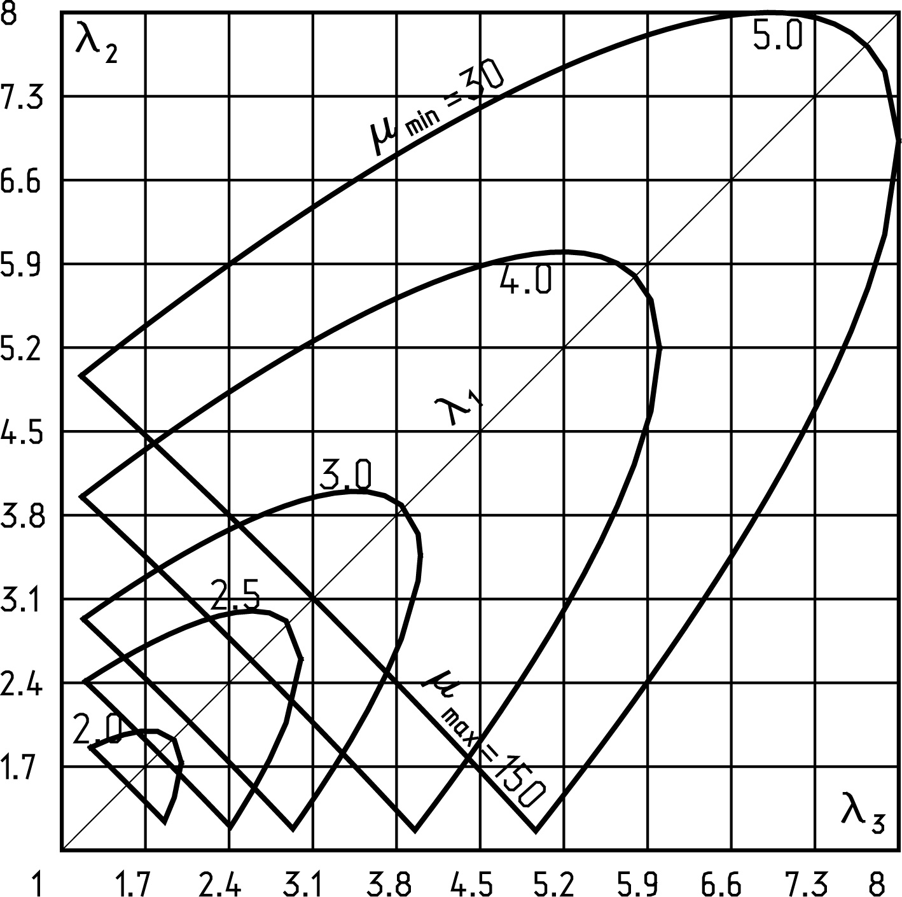
Рис. 7. Номограми блокуючих зон кривошипно-коромислових ШЧЛ

Відносні геометричні параметри у межах зон відповідають механізмам з максимальними кутами тиску, що не перевищують допустимих.
Із умови симетричні крайні значення параметрів: – максимальних і
– мінімальних.
11
При сумісному вирішенні рівнянь (1) відносно параметра ₁ визначається його критичне значення
.
При ₁ = _{kr}, ШЧЛ з кутами тиску, що не перевищують допустимих, не існує. Якщо допустимий кут тиску []=60 (кути передачі 30 <[  ]< 150) то критичні значення: для кривошипно-коромислового ШЧЛ – _{кр} = 1.732, для двохкривошипного – _{кр} = 0.57735.
На початку аналізу або синтезу задається відносна базовідстань ШЧЛ – ₁ яка найчастіше відома на початку проектування. Для заданої базовідстані на екрані ПК будується параметрично залежна блокуюча зона.
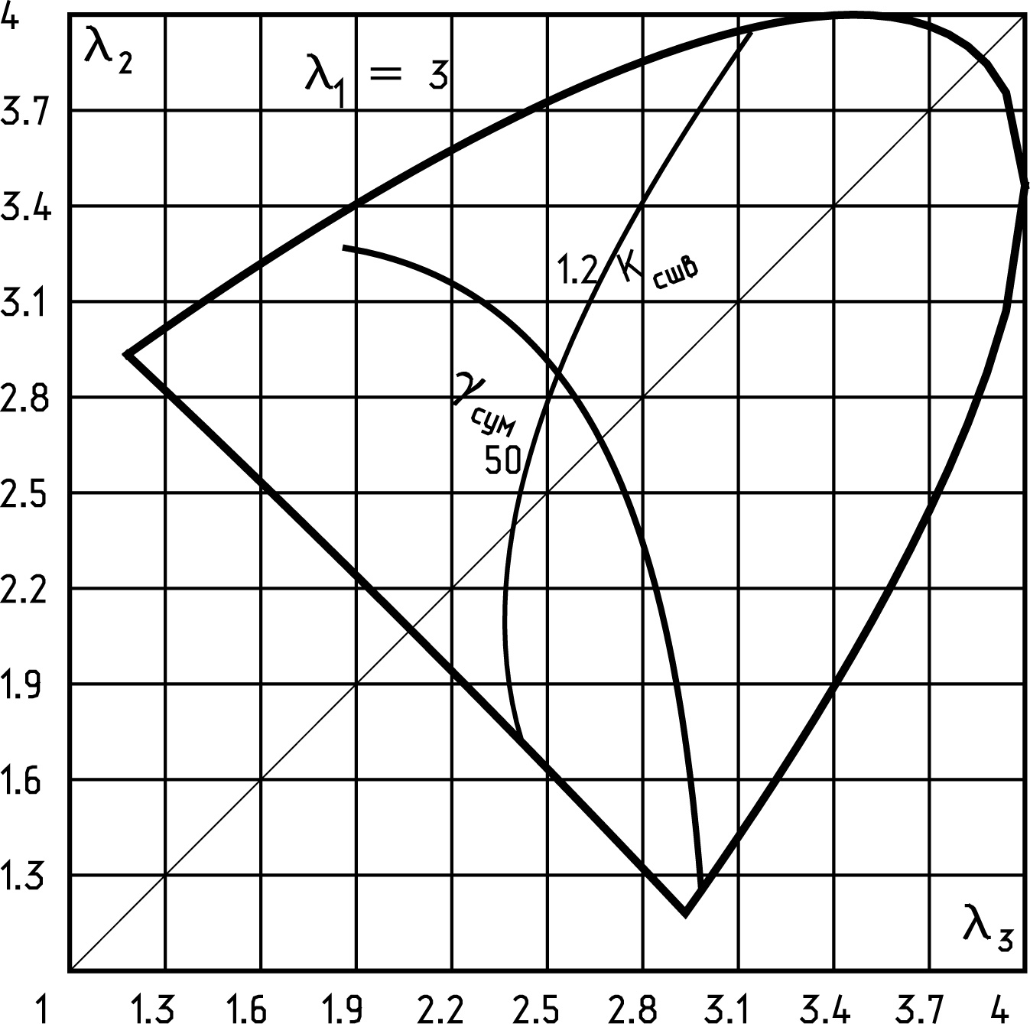
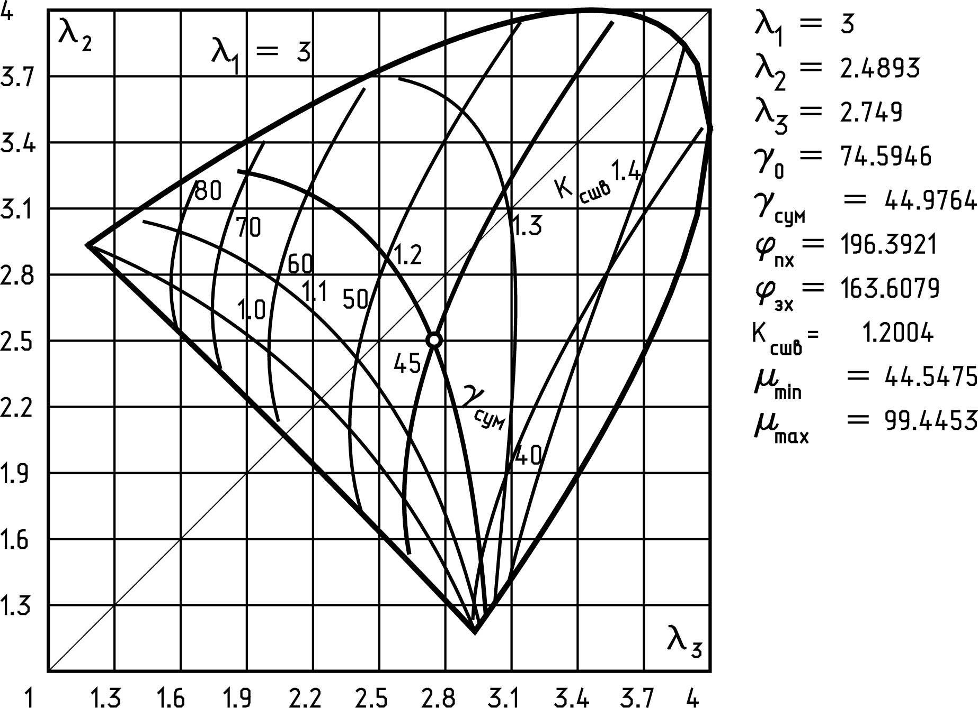
При аналізі – вибір довільної точки в окресленій зоні визначає відносні величини шатуна – ₂ і коромисла – ₃. Біля номограми, рис. 8б, відображаються значення геометричних параметрів ШЧЛ – фазові кути прямого і зворотного рухів, кути початкового і кінцевого положень, кутовий розмах коромисла, коефіцієнт середньої швидкості, мінімальний і максимальний кути передачі.
Рис. 8. Рішення задач синтезу ШЧЛ,
а) за заданими  і К_{ср} , б) результати досліджень
а
б
При синтезі. Задається один з вихідних параметрів  – кутовий розмах коромисла або К_{ср} – коеффіцієнт середньої швидкості. В зоні обмежень визначається множина точок [₂ ₃] Î M, через які проходить крива можливих рішень задачі. При двох, заданих одночасно параметрах, криві можливих рішень перетинаються, визначаючи одне рішення задачі (рис. 8а).
Розроблені карти блокуючих зон забезпечують оперативне дослідження (рис. 8б) функціональних можливостей ШЧЛ у заданій зоні обмежень, з одночасним використанням отриманих результатів для синтезу механізмів за заданими умовами – кутами хитання коромисла , коефіцієнтом середньої швидкості К_{ср} або за обома умовами одночасно при обмеженні максимальних кутів тиску.
12
Функціональна особливість двокривошипних ШЧЛ – перетворення рівномірного обертання вихідного кривошипу на нерівномірне веденого, визначає цільові функції синтезу: – тривалість циклового часу прискореного t_{пр} (_{3i} > 1.0) і заповільненого t_{зп} (_{3i} < 1.0) руху а також їх відносного коефіцієнта k_{t} = t_{пр} / t_{зп} ; – коефіцієнт зміни кутової швидкості k = _{3imax}/_{3imin} або відношення максимальної швидкості до мінімальної; – якісні характеристики зростання і падіння швидкості.
Відома властивість двокривошипних ШЧЛ (_{3i}=1.0 коли шатун паралельний базовідстані) забезпечує визначення відповідихі кутових положень вихідного кривошипа.
де  = ₂ - ₁, _{S} = ₂ + ₁, циклові кути _{пр}=(+₂) - ₁ – прискореного руху і _{зп}=2 - _{пр} – заповільненого, k_{пр} = _{пр}/_{зп} – відносний коефіцієнт
прискореного руху.
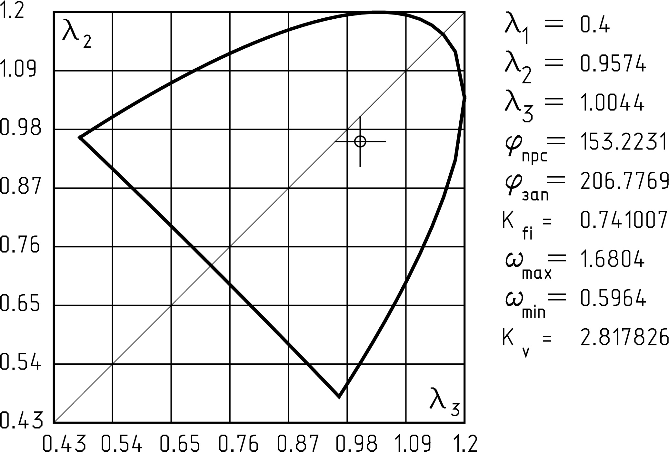
Для автоматизованого синтезу двокривошипних механізмів застосовуються також інтерактивні карти блокуючих зон. При заданій величині базовідстані ₁, вибір точки (рис. 9) в зоні обмежень визначає параметри отриманого ШЧЛ – відносні геометричні параметри ланок ₁, ₂, ₃, кут руху:
Рис. 9. Синтез двокривошипних ШЧЛ.
– з прискоренням _{прс}
– з заповільненням _{зап}; коефіцієнт відносного часу прискорення, максимальне і мінімальне значення інваріантів швидкості і коефіцієнта середньої швидкості за цикл. При одночасному виконанні умови обмеження допустимих кутів тиску.
Синтез двокоромислових ШЧЛ. За відсутністю теоретичних розробок, на сучасному етапі, задачі вирішуються ручними графічними методами з результатами, далекими від оптимальних.
13
Для таких механізмів, що виконують передавальні функції, основними умовами синтезу є мінімізація втрат потужності і змін заданих законів періодичного руху. Відомо, що складові сил тертя і відповідна кількість втрат потужності зростають зі збільшенням кутів тиску. Отже за поставленою умовою оптимальними є механізми з мінімальними кутами тиску   0 (кути передачі   90).
Кут тиску  = 0 у ви-падку, коли обидва коромисла перпендикулярні ( = 90) до шатуна рис. 10. В цьому положенні визна-чається ₁ – відносна довжина шатуна O₂A
O₂
O₁
B₂
A
Рис. 10. Можливі кути хитання коромисел
₂=₁sin_{c}, а
довжини коромисел відрізняються на довжину O₁A або  = ₁cos_{c}.,
де _{c} – кут середнього положення коромисел механізму.
Сума відхилень коромисел від середнього положення у межах допустимих кутів передачі 30 <  < 150 визначає максимально можливі кути хитання які відображаються графічно. Аналіз граничних значень дозволяє встановити оптимальні кути хитання коромисел, за якими кути передачі не перевищують допустимих.
Якщо довжина виконавчого коромисла встановлена меншою від вихідного (рис. 10) – кути в механізмі _{вик} > _{вих} (мультиплікуючій варіант), якщо навпаки – _{вик} < _{вих} (редукуючий варіант).
На основі розроблених алгоритмів і програм будуються моделі, аналізу, дослідження і синтезу специфічних механізмів поліграфічних і пакувальних машин.
Автоматизований синтез механізму привода ножа одно ножової паперорізальної машини. Аналіз існуючих механізмів приводу ножа в одно ножових паперорізальних машинах свідчить, що їх геометричні параметри призначаються переважно за відомими аналогами, необґрунтовано. Внаслідок цього вони не забезпечують оптимальних умов виконання технологічної операції – розрізки стопи паперу. Для синтезу оптимальних геометричних параметрів створено модель такого механізму (рис. 11) проведено її аналіз і дослідження.
Вихідні параметри синтезу: основний – максимальні розміри стопи паперу; змінні параметри ножа – положення крайньої нижньої точки, кут нахилу її траєкторії, початковий кут нахилу ножа (у верхньому положенні).
14
Умови оптимізації: кути тиску не перевищують допустимих, мінімізація навантажень при виконання технологічної операції.
У процесі синтезу, із умов оптимізації, визначаються геометричні параметри механізму – розташування центрів обертання важелів і довжини
ланок шарнірного чотириланника, шатун якого виконує функцію ножетримача. Будується кінематична схема (рис. 11).
Рис. 11. Синтезовані шарнірні механізми приводу ножа
Оптимізація механізму за мінімальними навантаженнями забезпечується використанням результатів оперативного аналізу кінематичної схеми а також кінематичних і динамічних характеристик процесу різання стопи (рис. 12а, б), які інтерактивно супроводжують зміну значень вихідних параметрів – кутів нахилу траєкторії ножа і початкового нахилу леза ножа у верхньому положенні.
Результати досліджень, при зміні кута нахилу траєкторії ножа (25,5, 30, 35, 40), свідчать: – довжина правого важеля зростає а лівого зменшується (рис. 11); – тривалість часу врізання збільшується з 20% часу циклу різання до 45% (рис. 12а); – дійсні кути різання змінюються від 11(-2) до 12,5(-6);
– різко зростають крутні моменти на правому важелі, реакція в його шарнірі змінюється незначно;
– крутні моменти на лівому важелі зменшуються у 2 рази, реакції змінюються незначно, рис.12б;
– сумарні крутні моменти, приведені до лівого, ведучого, важеля зменшуються на 45%, рис. 12б.
Рис. 12. Кінематичні і динамічні
характеристики процесу різання
а
б
15
Наведений фрагмент досліджень приводить до висновків:
– при синтезі важільного механізму привода ножа, з метою зменшення навантажень, доцільно зменшувати довжину лівого важеля і збільшувати правого у допустимих конструктивних межах;
– кут попереднього нахилу ножа – у межах (3° - 5° ); збільшення його значення недопустимо погіршує всі параметри механізму.
Збільшення інформативності параметричних досліджень забезпечується графічними побудовами: траєкторії довільної точки ножа, ліній різання (миттєвих слідів леза ножа по мірі його врізання в стопу), анімації руху ножа в процесі різання.
Розроблені алгоритми і програми забезпечують синтез оптимальних схем двокоромислових механізмів поліграфічних машин-автоматів (рис. 13): механізм присмоктувачів брошуровально-палітурної машини
Рис. 13. Синтезовані двокоромислові механізми
а) мех-зм присмоктувачів передавача, б) мех-зм форгрейфера
б
а
(3010_TromUmschlAnl_18/24_Sauger) фірми Muller Martini (рис. 13а) відрізняється від існуючого кращими кутами передачі у крайніх положеннях; механізм форгрейфера аркушевої друкарської машини (рис. 13б) з оптимальними кутами передачі.
16
Кулісні механізми. При синтезі цих механізмів, в залежності від їх конструктивних особливостей, важливим є рух куліси, який може бути хитальним або повнообертовим з нерівномірною швидкістю. Їх геометричні параметри зв’язуються простими співвідношеннями
r_{кр} = Аsin(/2.0) або r_{кр} = Аcos(_{зх}/2.0) (2)
де: r_{кр} - радіус кривошипа, А - міжцентрова віддаль,  - кут хитання куліси, _{зх} = 2/(k_{сш} + 1) – фазовий кут зворотного (прискореного) ходу куліси, k_{сш} = _{пх}/_{зх} – коефіцієнт середньої швидкості.
Згідно (2) геометричні параметри є взаємопов’язаними  =  - _{зх} або
і механізми з хитальним рухом синтезуються за однією із умов – заданим кутом хитання  або коефіцієнтом середньої швидкості k_{сш}. При цьому невідомими залишаються два параметри – міжцентрова віддаль А і радіус кривошипа r_{кр}, один з яких для вирішення задачі необхідно задавати. При невідомих двох параметрах задача синтезу вирішується автоматизовано у інтерактивному графічному режимі.
В механізмі зі зміщенням центра обертання куліси або зігнутою кулісою задаються додаткові параметри. За визначеними при синтезі параметрами креслиться кінематична схема, розраховуються кінематичні характеристики руху куліси, представляються у числовому або графічному вигляді.
Для всіх вихідних механізмів в системі реалізована можливість побудови і аналізу кривих, утворених довільними точками, що зв’язані з шатуном (шатунні криві) або кулісою.

У четвертому розділі розроблено методи, алгоритми і програми автоматизованого проектування кулачкових механізмів (КМ). Наукові дослідження КМ, проведені на кафедрі ППМ ТП, практика і досвід їх проектування свідчать, що визначальними факторами якості їх роботи є обгрунтоване призначення ЗПР а також точність виготовлення профілю кулачка, який забезпечує реалізацію ЗПР. Останній із факторів, у разі виготовлення кулачків на верстатах з ЧПК, що забезпечують необхідну точність виготовлення профілю, втрачає актуальність. Проте, перший з факторів залишається актуальним. Тому основна увага в цьому розділі приділяється синтезу ЗПР, що задовольняють поставленим умовам руху виконавчих ланок.
Серед відомих ЗПР найбільш поширені вихідні (повні, однорідні, симетричні), що умовно поділяються на гармонійні, циклоїдні, полідинамічні. Їх спектр розширюється комбінуванням напівперіодів різних вихідних ЗПР, внаслідок чого утворюються скорочені, неоднорідні або асиметричні ЗПР.
17
Проте у відомих вихідних ЗПР якісні характеристики не завжди задовольняють поставленим вимогам. А в теорії комбінування не розроблено: – прогнозування якісних критеріїв комбінованих ЗПР; – визначення параметрів комбінування за заданими якісними критеріями; – узгодження вихідних ЗПР по похідних від прискорення. У випадку комбінованих ЗПР з ділянками постійної швидкості наявні вихідні ЗПР часто обмежують виконання заданих кінематичних умов. Велика кількість відомих ЗПР, означених власними математичними залежностями, створює проблему їх програмної реалізації для використання у автоматизованому проектуванні КМ.
Проблема програмної реалізації вирішується представленням ЗПР у формі степеневих поліноміальних функцій
a_{k}=A₂k²+A₃k³+A₄k⁴+A₅k⁵+A₆k⁶+…+A_{n}k^{n}
b_{k}=2A₂k+3A₃k²+4A₄k³+5A₅k⁴+6A₆k⁵+…+nA_{n}k^{n-1} (3)
c_{k}=2A₂+6A₃k+12A₄k²+20A₅k³+30A₆k⁴+…+n(n-1)A_{n}k^{n-2}.
В цьому випадку всі ЗПР розраховуються за одним програмним модулем а конкретний ЗПР визначається коефіцієнтами A₂-A_{n}. Поліноміальна форма відкриває можливості, синтезу ЗПР за заданими якісними характеристиками – константами швидкостей В і прискорень С.
Умови синтезу – значення кінематичних характеристик у відповідні моменти відносного часу k_{i}.
1. k=0 c_{k}=C₀; 3. k=0.5 c_{k}=0; 5. k=k_{c} c_{k}=C;
2. k=0.5 b_{k}=B; 4. k=0.5 a_{k}=0.5; 6. k=k_{c} c’_{k}=0;
В умовах синтезу моменти відносного часу циклу, що відповідають екстремумам прискорень у періоди розгону k_{c} = m + 0.5n і вибігу k_{d} = 1 - k_{c},
де n = (2B/C)- 0.5, - відносний час зростання.
Кількість поставлених умов – 6, визначає кількість коефіцієнтів поліноміальної функції. Початкова степінь – 2. На основі поставлених умов поліноміальні функції (3) утворюють систему алгебраїчних рівнянь, з якої визначаються коефіцієнти синтезованого ЗПР.
2A₂ = С₀
A₂(0.5)² +A₃(0.5)³ +A₄(0.5)⁴ +A₅(0.5)⁵ +A₆(0.5)⁶+A₇(0.5)⁷ = 0.5
2A₂(0.5)+3A₃(0.5)²+4A₄(0.5)³+5A₅(0.5)⁴+6A₆(0.5)⁵+7A₇(0.5)⁶= B
18
2A₂+6A₃(0.5)+12A₄(0.5)²+20A₅(0.5)³+30A₆(0.5)⁴+42A₇(0.5)⁵ = 0 (4)
2A₂ + 6A₃k_{c} + 12A₄k_{c}² + 20A₅k_{c}³ + 30A₆k_{c}⁴ + 42A₇k_{c}⁵ = С
6A₃ + 24A₄k_{c} + 60A₅k_{c}² + 120A₆k_{c}³ + 210A₇k_{c}⁴ = 0
Система рівнянь (4) забезпечує синтез вихідних, гармонійних і циклоїдних ЗПР за заданими константами В і С. Дослідження синтезованих кінематичних функцій і їх аналіз на відповідність ознакам вихідних ЗПР, забезпечили визначення зон обмеження можливих значень констант В і С. Зони, нанесені на карту ЗПР (рис. 14), і при синтезі забезпечують вибір констант у можливих межах. Для аналітичного визначення меж C_{max}-C_{min} при автоматизованому синтезі ЗПР, обмежуючі криві апроксимовані степеневими функціями, для:
циклоїдних C_{max} = -34.407B + 88.298B² - 76.632B³ + 29.527B⁴ - 4.255B⁵
C_{min} = 91.194B - 135.744B² + 75.305B³ - 17.861B⁴ + 1.526B⁵
гармонійних C_{max} = 603.761B - 1547B² + 1521B³ - 667.0B⁴ -109.252B⁵
C_{min} = 898.936B - 2159B² + 1963B³ - 797.33B⁴ + 121.803B⁵.
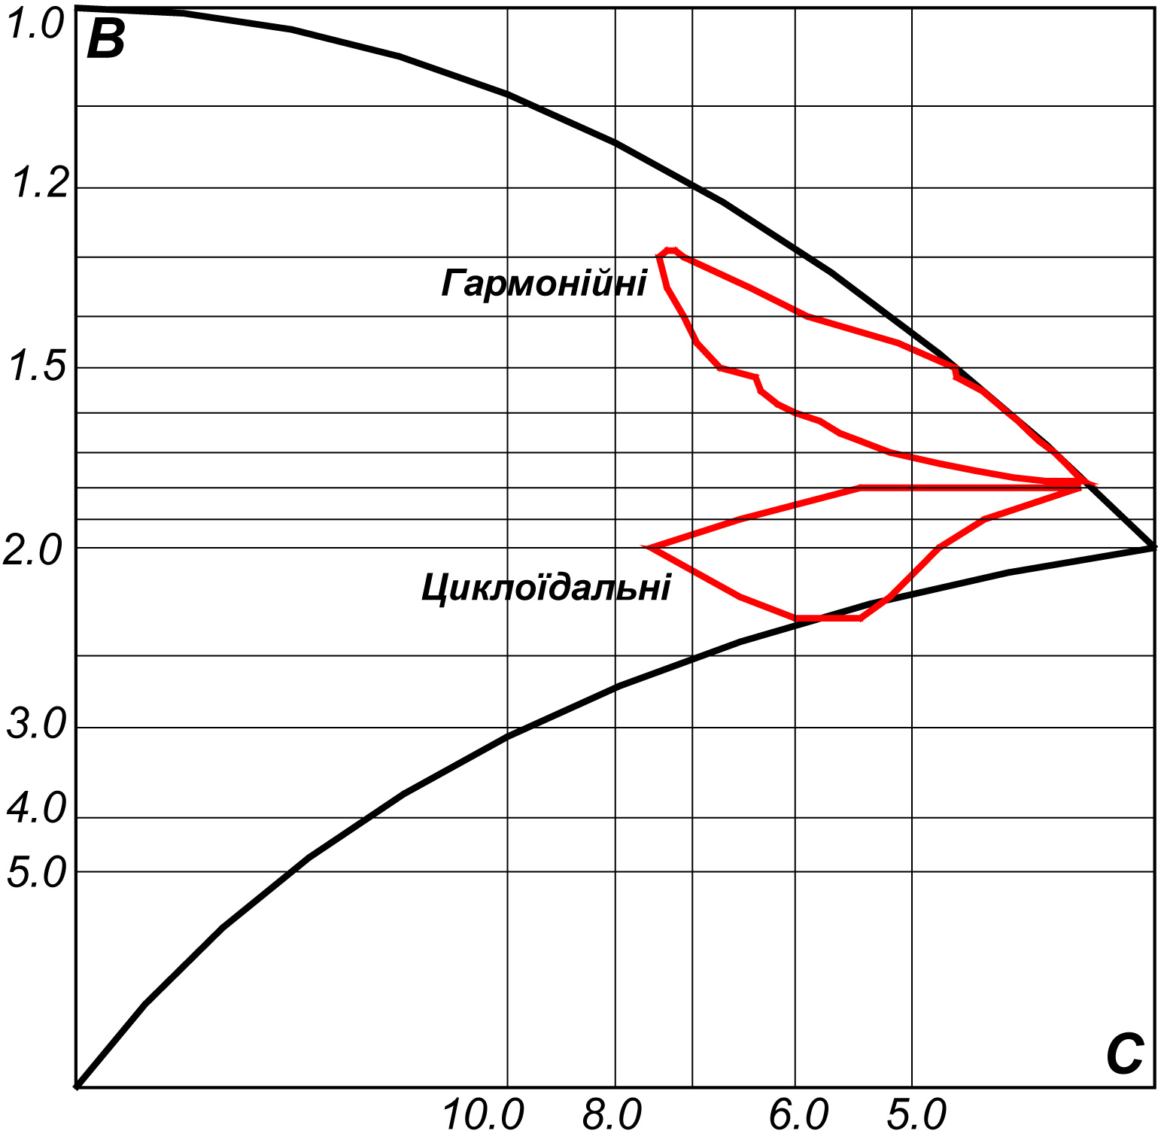
На цій основі комбіновані ЗПР з ділянками постійної швидкості синтезуються за заданими кінематичними умовами, які визначають відповідні константи В і С. При умові, що їх значення знаходяться у визначених межах, вони є вихідними параметрами для синтезу необхідних вихідних ЗПР.
Рис. 14. Карта вихідних ЗПР
Аналіз КМ ППМ виконуючих реверсивний рух без проміжкових пауз (механізми графейок, ножів фальцювальних машин), свідчить, що на суміжних ділянках руху різної тривалості при застосуванні вихідних ЗПР виникають розриви кінематичних функцій, які спричиняють “жорсткі” (при гармонійних ЗПР) або “м’які” (при циклоїдних ЗПР) удари і збудження механічних коливань.
Застосування комбінованих ЗПР із заданими константами прискорень у суміжні моменти часу вирішує проблему частково, залишаючи розриви функцій похідних від прискорень. Введення додаткової умови – вирівнювання похідних від прискорень в момент реверсу J₁=S₁/T³₁=J₃=S₃/T³₃, де J₁, J₃ – константи піків похідних від прискорень, однозначно, в залежності від застосованих ЗПР, визначає коефіцієнт асиметрії , знімаючи можливість узгодження прискорень на кінцях суміжних ділянок руху.
Висновок. Застосуванням комбінованих ЗПР досягнути узгодження кінематичних характеристик руху в момент реверсу не вдається.
19
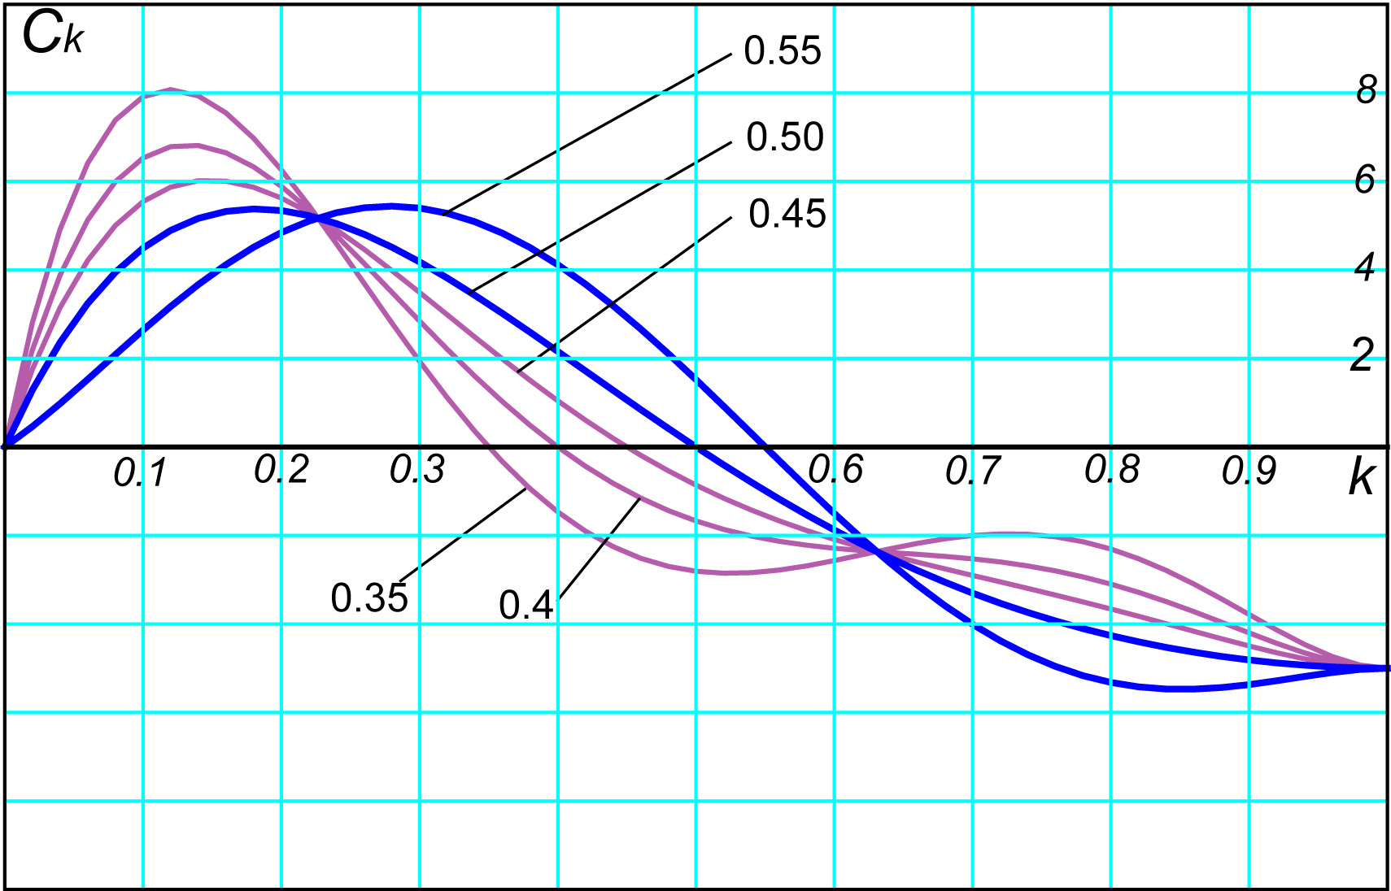
При синтезі ЗПР на основі поліноміальних функцій узгодження прискорень на кінцях суміжних ділянок реверсивного руху досягається відповідними умовами синтезу.
Рис. 15. ЗПР початку руху
За умовами:
k = 0 Þ a_{k} = 0, b_{k} = 0, c_{k} = 0 ;
k = 1 Þ a_{k} = 1, b_{k} = 0, c’_{k} = 0;
c_{k} = С_{w} - задається,
k = k_{c} Þ c_{k} = 0 .
синтезується ЗПР (рис. 15) початку руху після паузи і узгодження з наступною ділянкою.
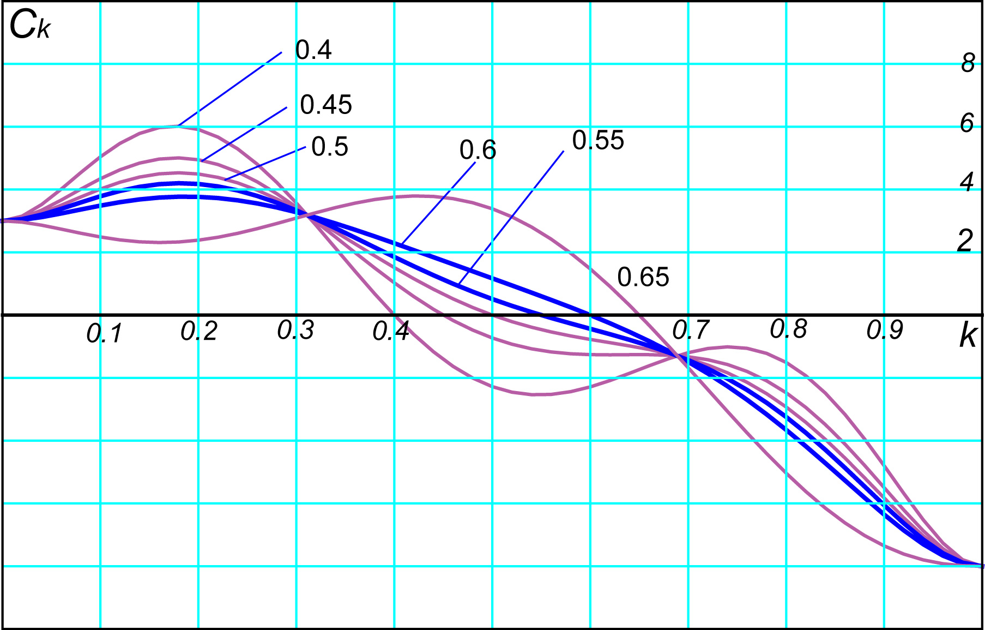
За умовами:
Рис. 16. ЗПР проміжкової ділянки
k = 0 Þ a_{k} = 0, b_{k} = 0, c’_{k} = 0;
c_{k} = C_{b} – задається;
k = 1 Þ a_{k} = 1, b_{k} = 0, c’_{k} = 0;
c_{k} = С_{e} - задається,
k = k_{c} Þ c_{k} = 0 .
синтезується ЗПР (рис. 16) проміжкових ділянок, для узгодження з попередньою і наступною ділянками.
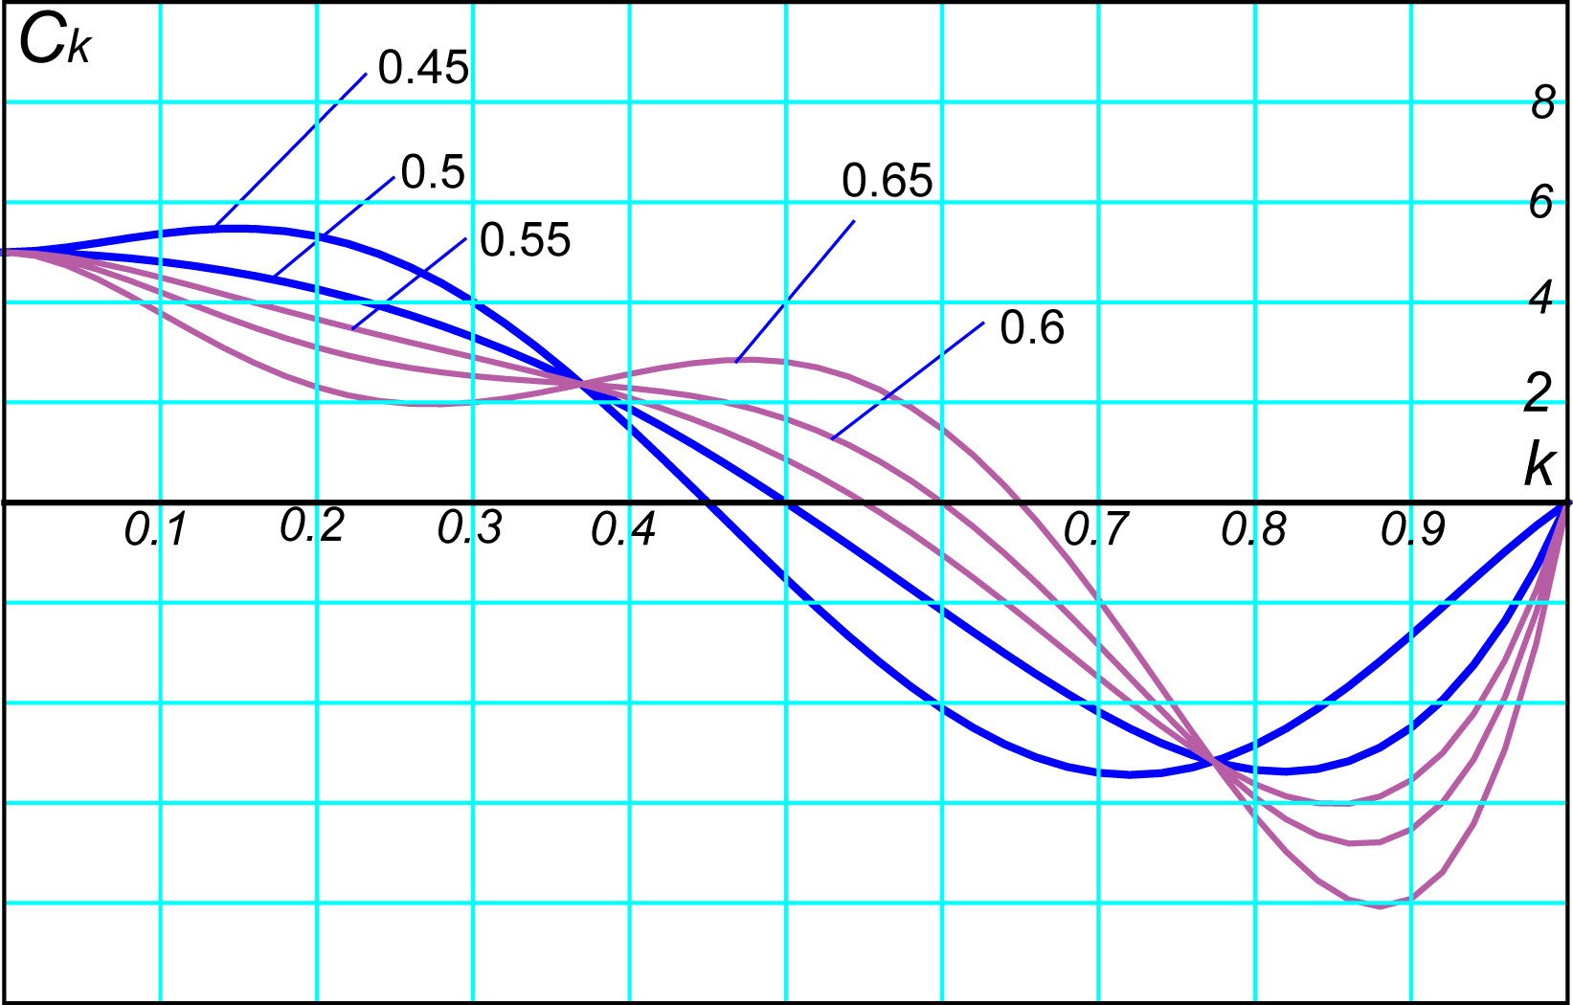
За умовами:
Рис. 17. ЗПР завершення руху
k = 0 Þ a_{k} = 0, b_{k} = 0, c’_{k} = 0;
c_{k} = C_{b} - задається,
k = 1 Þ a_{k} = 1, b_{k} = 0, c_{k} = 0;
k = k_{c} Þ c_{k} = 0 .
синтезується ЗПР (рис. 17) завершення руху перед паузою і для узгодження з попередньою ділянкою.

Представлення ЗПР у формі поліноміальних функцій створює можливості для автоматизованого вирішення задач динаміки.
Синтез полідинамічних ЗПР, що забезпечують відсутність механічних коливань на заданих режимах роботи. ЗПР на виконавчий ланці (a_{km}, b_{km}, c_{km}) задається за визначеною вище умовою у формі степеневого полінома з коефіцієнтами A₂=A₃=0
a_{km} = A₄k⁴ + A₅k⁵ + A₆k⁶ + A₇k⁷ + A₈k⁸ + A₉k⁹ + A₁₀k¹⁰ + A₁₁k¹¹
20
b_{km} = 4A₄k³+5A₅k⁴ +6A₆k⁵ +7A₇k⁶ +8A₈k⁷ +9A₉k⁸ +10A₁₀k⁹ +11A₁₁k¹⁰
c_{km}=12A₄k²+20A₅k³+30A₆k⁴+42A₇k⁵+56A₈k⁶+72A₉k⁷+90A₁₀k⁸+110A₁₁k⁹
Умови синтезу
k = 0.5 a_{k} = 0.5, b_{k} = B, с_{k} = 0;
k = 1.0, a_{k} = 1.0, b_{k} = 0, c_{k} = 0, c’_{k} = 0;
k = k_{c}, c_{k} = C; k = k_{d}, c_{k} = - C;
ЗПР на кулачку (a_{k}, b_{k}, c_{k}) синтезується також у поліноміальній формі для динамічної моделі КМ з пружною виконавчою ланкою без врахування демпфування за критерієм подібності кутових частот n=pT, де– кутова частота власних коливань, T–період циклу заданого швидкісного режиму, приведені: с – коефіцієнт жорсткості, J – момент інерції системи. Програмне забезпечення, створене на основі цього методу забезпечує оперативний автоматизований синтез полідинамічних ЗПР за заданими константами В, С і критерієм n а також прогнозування коливних процесів при відхиленнях від заданого режиму.
Аналіз динаміки ЦМ з періодичною тривалою зупинкою (механізм плоского мальтійського хреста). Функція кутового прискорення мальтійського хреста (функція збурення) представляється у формі степеневого полінома, на який накладається ряд умов за характерними значеннями констант кінематичних характеристик і їх позицій k_{i} у циклі.
Умови апроксимації Поліноміальні функції
k = 0 c_{k} = c₀ ;
a_{k}=A₂k²+A₃k³+A₄k⁴+A₅k⁵+A₆k⁶
b_{k}=2A₂k+3A₃k²+4A₄k³+5A₅k⁴+6A₆k⁵
c_{k}=2A₂+6A₃k+12A₄k²+20A₅k³+30A₆k⁴
k = 0.5 a_{k} = 0.5, b_{k} = B, с_{k} = 0;
k = k_{c} c_{k} = С .

Часткове рішення неоднорідного диференціального рівняння динамічної моделі ЦМ з пружною веденою ланкою представляється також у поліноміальній формі
=2B₂+6B₃k+12B₄k²+20B₅k³+30B₆k⁴
Коефіцієнти B₀÷B₆ функцій часткового рішення визначаються з умови прирівнювання їх до коефіцієнтів А₀÷А₆ функції збурення при однакових степенях k.
З досліджень механічних коливань у КМ відомо: – множина резонансних режимів визначається спектром вихідної функції (ЗПР) і значеннями фазових кутів; – якщо вихідний ЗПР вільний від резонансних гармонік, то у межах можливих режимів роботи коливних процесів не виникає. Отже призначенням раціональних ЗПР і фазових кутів можна забезпечити відсутність коливань і розширення меж стійкої роботи КМ машин-автоматів на традиційних ЗПР.
Усталеному режиму роботи швидкісних ППМ відповідає Т-періодичне рішення диференціальних рівнянь руху, яке отримується на основі представлення вихідної функції і рішення у формі рядів Фур’є. Для вихідного ЗПР (синусоїда) інваріант прискорення c_{k} на ділянці k_{SI} (i = 1, 2)
21
де . Коефіцієнти Фур’є функції c_{k} при (вихідні гармоніки)
(5)
Із виразів (5) очевидно, що a_{m}=b_{m}=0 при sinpmk_{Si}=0, звідки mk_{Si} =l, де l = 1,2,3…, цілі числа. Якщо j_{SI} =2p× k_{Si}, то j_{SI} =2p× (l/m). Надавши l = 2,3…, отримаємо значення фазових кутів j_{SI}, при яких a_{m}=b_{m}=0. Для m = [8...20] і l = [2...5] значення кутів наведені у таблиці 1.
Таблиця 1
l m | 8 | 9 | 10 | 11 | 12 | 13 | 14 | 15 | 16 | 17 | 18 | 19 | 20
2 | 90 | 80 | 72 | 65.4 | 60 | 55.3 | 51.4 | 48 | 45 | 42.3 | 40 | 37.8 | 36
3 | 135 | 120 | 108 | 98.1 | 90 | 83.1 | 77.1 | 72 | 67.5 | 63.5 | 60 | 56.8 | 54
4 | 180 | 160 | 144 | 130.9 | 120 | 110.7 | 102.8 | 96 | 90 | 84.7 | 80 | 75.8 | 72
5 |  | 200 | 180 | 163.6 | 150 | 138.4 | 128.5 | 120 | 112 | 105.8 | 100 | 94.7 | 90
Якщо k_{S1}= k_{S3}= k_{S} то квадрат амплітуди вихідної гармоніки
g²_{m}=a²_{m}+b²_{m} або . (6)
З виразу (6) g_{m}=0 при cos2pm(k_{S} + k_{S3})=1, або m(k_{S} + k_{S3})=l (l=1,2,3, …), звідки k_{S3} = (l/m) - k_{S}, k_{S3} – ділянка верхньої паузи.
При k_{S1}= k_{S3}= k_{S} і k_{S}+ k_{S3}=0.5 з виразів коефіцієнтів Фур’є вихідна гармоніка дорівнює 0, якщо cospm=1. Ця умова виконується для всіх парних m, тому у розкладі такої вихідної функції відсутні всі парні гармоніки. Отже при k_{S}, обраному із умови (6) так, щоб a_{m}=b_{m}=0 при непарному m, виключаються три резонансні режими поруч, що розширює межи стійкої роботи кулачкового механізму.
Для певного діапазону швидкісних режимів ЗПР синтезується за умовою відсутності ряду гармонік jÎ M (M - множина гармонік). Для цього ЗПР представляється у формі тригонометричного ряду
22
,
який розкладається в ряд Фур’є
із коефіцієнтами
де , .
Задача синтезу такого ЗПР з мінімізацією максимальних прискорень вирішується методом квадратичного наближення функцій. Для функції наближення “синусоїда” квадратичне відхилення
.
Накладені обмеження за швидкостями і прискореннями визначають задачу оптимального синтезу з обмеженнями або пошук мінімуму квадратичної форми при заданих обмеженнях. Задача вирішується застосуванням функції Лагранжа
де l_{r} - множники Лагранжа, f_{r} - функції обмежень.
Мінімум функції Лагранжа L співпадає з мінімумом функції квадратичних відхилень I при заданих граничних умовах. Коефіцієнти P_{n} , Q_{n} визначаються з системи лінійних (для даного випадку) рівнянь, які отримуються з часткових похідних від функції Лагранжа по кожному з невідомих,
Рис. 16
,, (для всіх j Î M).

Автоматизований синтез кулачкових механізмів виконується із оптимізацією геометричних параметрів на кожному із етапів їх визначення. Спеціальне ПЗ, створене у системі AutoCAD, керується командами меню, піктографічних діалогових вікон, панелей інструментів (рис. 18), які активізують проектні дії:
23
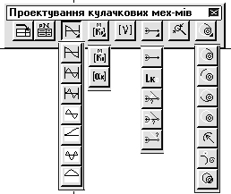
– ввід вихідних параметрів;
Рис. 18. Панелі інструментів
– визначення типу навантаження;
– вибір доцільного ЗПР виконавчої ланки; (коефіцієнти ЗПР вибирають) з бази даних ПЗ або із файла коефіцієнтів синтезованого ЗПР);
– визначаються геометричні параметри оптимального КМ – з мінімальним початковим радіусом-вектором r_{01_min}, мінімальними габаритами, і максимальні кути тиску не перевищують допустимих _{max} < []. Значення допустимих кутів тиску уточнюються з врахуванням тертя у шарнірах механізму спеціальними функціями програмного забезпечення.
Якщо довжина коромисла не задана, синтезується центральний КМ – коромисло у середньому положенні складає прямий кут з поточним радіусом-вектором кулачка. Довжина коромисла оптимізується за загальною умовою _{max} < []. Перевіряються умови:
– віддалення від самоперетину профілю (мінімальний радіус-вектор r₀₃) із умови r_{kr} > n_{з}×r_{rol} де, r_{kr} – мінімальний радіус кривини еквідистантного профілю, n_{з} – коефіцієнт запасу, r_{rol} – радіус ролика);
– посадки кулачка на головний вал заданого діаметру (мінімальний радіус-вектор r₀₂);
– r_{max} < b – максимальний радіус-вектор не перевищує міжцентрової віддалі b головним валом – вал коромисла (при r_{max}, найбільшому з r₀₁, r₀₂, r₀₃)
Рис. 19. Кінематична схема і профіль кулачка
Автоматично розраховуються і кресляться кінематична схема КМ і профіль кулачка (рис. 19).
При заданих умовах навантаження профіль кулачка перевіряється за контактними напруженнями.

У п’ятому розділі розроблено методи, алгоритми і програми з автоматизованого аналізу і синтезу комбінованих ЦМ. Більшість (до 85%) виконавчих механізмів ППМ – кулачково-важильні. В таких механізмах рух від кулачка до виконавчої ланки передається декількома важільними контурами. Їх передатні функції визначаються геометричними параметрами і поточними положеннями ланок. При ЗПР, заданому на виконавчий ланці, ЗПР на кулачку визначається складними і трудомісткими розрахунками, при цьому його константи і параметри можуть виявитися неприйнятними для проектування КМ.
24
Розроблене ПЗ, на основі швидкого автоматизованого розрахунку і виводу графічних зображень, забезпечує оперативний порівняльний аналіз ЗПР - заданого і визначеного, степені його спотворення і відповідне прогнозування констант кінематичних характеристик.
Складність аналітичних залежностей для визначення кінематичних характеристик комбінованих ЦМ обумовлює вирішення задач їх синтезу наближеними, пошуковими, методами (послідовних іспитів, покоординатного спуску зі змінним кроком по досягненні заданої точності). Основні недоліки цих методів – відсутність оперативних відомостей про вплив зміни окремих параметрів на якісні характеристики ЦМ а також значна тривалість розрахунків.
Проте швидкодія сучасних ПК забезпечує миттєве проведення складних розрахунків а засоби інтерактивної графіки оперативне представлення результатів (вигляд схеми, виникаючі обмеження) у вигляді, зручному для аналізу. Їх оперативна оцінка забезпечує неформальну, свідому зміну параметрів у бажаному напрямку для отримання оптимального результату.
Синтез комбінованих шарнірних механізмів, що складаються із декількох (2-3) контурів, ускладнюється проблемою «зборки». Вона виникає з невизначеності положення окремих ланок ЦМ а отже і функціональних властивостей механізму. При з’єднанні двох ШЧЛ виникає 8 схем розташування ланок. При співпадінні напрямків розташування коромисел ШЧЛ напрямки їх кутових швидкостей співпадають (рис. 10), інакше – не співпадають.
Особливої уваги заслуговують комбіновані механізми, утворені приєднанням наступного контура (групи Ассура) до ланки зі складним рухом (шатуна). Внаслідок складності кінематики і відсутності аналітичних розробок (окрім -подібних) вони є малодослідженими.
Автоматизований аналіз і синтез таких механізмів забезпечується аналітичними залежностями, розробленими на основі критеріального методу і методу замкнених векторних контурів.
У комбінованому шарнірно-важільному ЦМ шатун кривошипно повзунної групи приєднаний до шатуна чотириланника (рис. 20).
Рух повзуна визначається з рівняння проекцій векторного контура на напрямок руху повзуна.
₁
₂
₃
₄
₅
₆
S
₁



₁
Рис. 20. Комбінований кивошипно-повзунний механізм
Інваріанти кінематичних величин:
переміщення S _{i}= S_{max} - cos - ₄cos₁ - ₅cos,
швидкості V_{i}=sin+₄sin₁_{2i}+₅sin_{5i},
прискорення W_{i}=cos+₄cos₁²_{2i}+₄sin₁_{2i}+₅cos²_{5i}+₅sin_{5i} ,
де – кутової швидкості шатуна,
– кутового прискорення. Після перетворень і групування
W_{i} = W_{ki} + W_{ki}₄²_{2i} + V_{ki}₄_{2i} + 2₄_{2i}W_{dob}.
Згруповані (у дужках) аналітичні вирази відповідають аналогічним виразам інваріантів швидкостей і прискорень в окремих елементарних механізмах і відрізняються кутовим аргументом,  – кутове положення кривошипа і ₁ – кутове положення шатуна ШЧЛ.
Відомі і розроблені залежності для комбінованих ЦМ систематизовані за вихідними контурами і ланками приєднання та зведені у таблицю 2.
Систематизовані залежності покладено в основу універсальної програми, яка забезпечує автоматизований кінематичний аналіз вихідних і комбінованих механізмів у різних комбінаціях з’єднання.
26
Таблиця 2
Інваріанти кінематичних характеристик комбінованих механізмів
^{До ланки з простим рухом} |  | ^{До ланки зі складним рухом}
До шарнірного чотириланковика приєднано шарнірний чотириланковик
w_{ni}=w_{nik}+w_{ki}  e_{ni}=e_{nik}w²_{ki}+w_{nik}e_{ki} |  | w_{ni}=w_{nikj}+w_{nig}×w_{si}  e_{ni}=e_{nikj}+e_{nikg}w²_{si}+w_{nikg}e_{si}+2w_{si}e_{d}
До шарнірного чотириланковика приєднано кривошипно-повзунний м-зм
V_{ni}=V_{nik}+w_{ki}  W_{ni}=W_{nik}w²_{ki}+V_{nik}e_{ki} |  | V_{ni}=V_{nikj}+V_{nig}×l_{n}w_{si}  W_{ni}=W_{nikj}+W_{nikg}l_{n}w²_{si}+V_{nikg}l_{n}e_{si}+2w_{si}W_{d}
До шарнірного чотириланковика приєднано кулісний м-зм
w_{кli}=w_{klik}+w_{ki}  e_{kli}=e_{klik}w²_{ki}+w_{klik}e_{ki}  V_{li}=V_{lik}+w_{ki}  W_{li}=W_{lik}w²_{ki}+V_{lik}e_{ki} |  | w_{kli}=w_{klikj}+w_{klig}×w_{si}  e_{kli}=e_{klikj}+e_{klikg}w²_{si}+w_{klikg}e_{si}+2w_{si}e_{d}  V_{li}=V_{likj}+V_{lig}×l_{n}w_{si}  W_{li}=W_{likj}+W_{likg}l_{n}w²_{si}+V_{likg}l_{n}e_{si}+2w_{si}W_{d}
До кулісного механізму приєднано кривошипно-повзунний м-зм
V_{ni}=V_{nikj}+V_{nig}×l_{n}w_{kli}
W_{ni}=W_{nikj}+W_{nikg}l_{n}w²_{kli}+V_{nikg}l_{n}e_{kli}+2w_{kli}W_{d}
Якісні характеристики руху ланок, представляються у графічній або табличній формі. Їх візуальний контроль і аналіз забезпечує цілеспрямованість, програмно реалізованої, зміни параметрів.
Таким чином, в процесі послідовних іспитів зміна параметрів у бажаному напрямку, забезпечує отримання оптимальних результатів автоматизованого синтезу механізмів.
Автоматизований синтез механізма привода ножа машини для 3-х сторонньої обрізки книжкових блоків. Недоліки механізмів привода ножів в цих машинах обумовлюють пошук нових, альтернативних рішень. Пауза в русі ножів, необхідна для їх почергової дії, має наближений характер і може забезпечуватися комбінованими ЦМ з використанням шатунних кривих, симетричного типу, з ділянками, що наближаються до кола. Однак використання таких ЦМ обмежується складністю та трудомісткістю їх синтезу.
Серед симетричних кривих, увагу привертає гіпоциклоїда, одна з віток якої, за своїм виглядом, наближається до кола. При співвідношенні Ro / rs =3.0 – радіусів колеса обкочування і сателіта та
радіусі водила rw = 2·rs утворюється тривіточна гіпоциклоїда.
На основі тривіточної гіпоциклоїди будується комбінований кривошипно-повзунний механізм з планетарним зубчастим зачепленням. В цьому механізмі шатун AD приєднується до точки сателіта A, що рухається за гіпоциклоїдними траєкторіями (рис. 21).
27
Рис. 21. Кривошипно-повзунний механізм з
гіпоциклоїдальним приводом кривошипа
A’
A
B
C
D
s_{i}
❒
r_{s}
r_{w}
L_{sh}
O
При цьому тривіточна гіпоциклоїда забезпечує зворотно поступальний рух повзуна на ділянках AC (прямий) і CB (зворотний) і паузу на ділянці AB, за умовою – довжина шатуна AD дорівнює радіусу кола, співпадаючого з гіпоциклоїдою.
Аналітично, з трикутника AOD, Rk = 7·rs – радіус кола, співпадаючого з гіпоциклоїдою за трьома її характерними точками (середня і дві крайніх A і B). Комп’ютерний аналіз гіпоциклоїди уточнює отримане аналітичне значення Rk = 7.0281·rs. З врахуванням точок перетину, коло має з гіпоциклоїдою 5 спільних точок і відхиляється від неї не більше ніж 0.31%.
Отже шатун AD з повзуном D приводяться в рух від кривошипа змінної довжини, яким є поточний радіус-вектор  гіпоциклоїди. Його змінні довжина і кутова швидкість визначають кінематичні характеристики руху повзуна рис. 22.
Рис. 22. Кінематичні характеристики руху повзуна,
а
б
інваріанти: а–швидкості, б–прискорення.
У шостому розділі розроблено методи, алгоритми і програми автоматизованого конструювання деталей і складання вузлів ЦМ ППМ. Більшість деталей ЦМ (80-85%) це важелі (шатуни і коромисла) а також деталі їх з’єднань – осі, ролики, підшипники. Основою конструювання важелів є геометричні розміри ланок, отримані при синтезі механізмів. Розміри спряжених деталей та їх елементів визначаються на основі пропорцій міцності, розроблених на кафедрі ПМ, із умови однакової міцності всіх елементів шарнірного вузла. Табличні значення коефіцієнтів пропорцій міцності апроксимуються аналітичними залежностями на основі поліноміальних функцій. Коефіцієнти цих залежностей, дані нормалізованих розмірів і розмірів стандартних деталей вузлів складають інформаційну базу конструювання. Вона забезпечує визначення геометричних розмірів деталей, їх нормалізацію і узгодження із розмірами стандартних деталей.
28
Алгоритми і програми базуються на сучасній концепції конструювання – тривимірному твердотільному моделюванні. Розроблений комплекс ПЗ забезпечує автоматизоване створення реалістичних моделей деталей, їх переміщення у просторі і складання у вузли ЦМ.
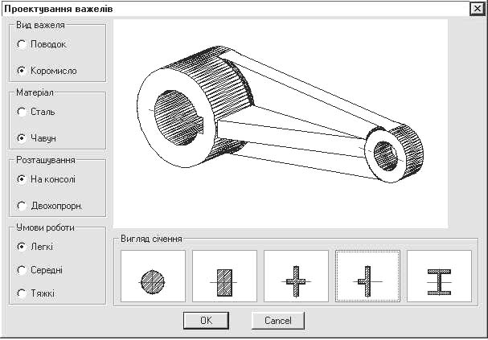
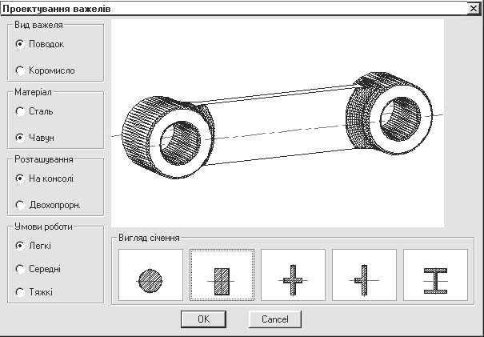
Керування процесом конструювання здійснюється за допомогою діалогових вікон (рис. 23), які забезпечують: – вибір типів деталей та їх конструктивних особливостей; – матеріалів; – розташування (консольне, двоопорне); – умови роботи; – видів перерізів; визначення інших деталей шарнірних з’єднань – осі, втулки підшипників ковзання, ролики (шарикові або роликові підшипники), деталі кріплення (болти, гвинти, гайки, шайби різних модифікацій). Всі їх розміри є взаємозалежними і відповідають державним стандартам.
а
б
Рис. 23. Діалогові вікна: а) коромисел, б) поводків
Сучасні можливості комп’ютерного твердотільного моделювання у тривимірному просторі забезпечують розташування відповідної моделі деталі у заданому місті і за заданим напрямком. Завдяки цьому у створеному ПЗ забезпечується можливість автоматизованого складання вузлів ЦМ.

У сьомому розділі проведено перевірку кінематичних характеристик синтезованих механізмів. На сучасному рівні комп’ютерних технологій фізичне моделювання або експериментальна перевірка заданих характеристик на реальних фізичних моделях часто замінюється комп’ютерним моделюванням. При цьому моделювання реальної поведінки деталей і ланок ЦМ забезпечується спеціальними програмними пакетами (ADAMS, NASTRAN), в яких головний об’єкт аналізу – система зв’язаних між собою твердих тіл. Математичні моделі у цих пакетах будуються на іншій математичній основі ніж традиційні залежності ТММ – системах диференціальних рівнянь які вірішуються на основі різностних схем.
29
При моделюванні враховується маса деталей, розташування їх центрів мас, тертя у шарнірах, жорсткість ланок, зовнішні навантаження. Тому результати моделювання ЦМ у таких пакетах повністю ідентичні результатам дослідження реальних ЦМ і співставляються з проведенням фізичного експерименту.
Для перевірки створена 3-вимірна твердотільна модель ЦМ з ділянкою постійної швидкості. В системі Solid Works ланки моделі розподіляються на рухомі і нерухомі і з’єднуються відповідними шарнірними з’єднаннями. Кривошипу ЦМ надається обертовий рух з постійною кутовою швидкістю.
Кінематичні характеристики руху повзуна ЦМ, отримані в результаті моделювання, підтверджують результати синтезу. Отримана ділянка постійної швидкості. Її тривалість 104.5 на відміну від 120 у синтезованому механізмі, відхилення 12.5%. Середні значення швидкості відрізняються на 0.025%.а відхилення від середнього складають +2.7%, -2.1%. Результати моделювання повністю підтверджують результати синтезу.

Висновки по роботі.
1. Аналіз існуючих комп’ютерних систем і наукових праць з автоматизованого синтезу циклових механізмів засвідчив необхідність і актуальність вдосконалення існуючих і розробки нових методів їх аналізу і синтезу а також програмного забезпечення для їх реалізації на сучасних ПК.
2. Нові і вдосконалені методи аналізу і синтезу, органічно поєднані з можливостями сучасної комп’ютерної техніки, приводять до якісної зміни процесів проектування ЦМ ППМ, забезпечуючи підвищення точності і якості рішень за рахунок отримання оптимальних результатів у короткі терміни.
3. Як основа автоматизованого синтезу виявлені і сформульовані критерії функціональних особливостей ЦМ ППМ, що забезпечують формулювання умов і обмежень синтезу а також цілеспрямоване, прискорене, визначення оптимального ЦМ для виконання заданої технологічної операції.
4. Поділ ЦМ на вихідні і комбіновані з використанням критеріальних методів теорії подібності забезпечує утворення загальних аналітичних залежностей для більшості комбінованих ЦМ а також спрощення ПЗ і одночасне збільшення його швидкодії у процесі аналізу або синтезу.
5. Сформульовані вимоги до програмного і технічного забезпечення автоматизованого синтезу ЦМ. Базовим ПЗ обрано графічний редактор конструкторського спрямування AutoCAD з вбудованою мовою програмування AutoLISP, система об’єктно-орієнтованого програмування Delphi на основі мови програмування Pascal. Технічне забезпечення визначається обраним складом відповідного ПЗ.
30
6. Набувають нових властивостей методи наближеного синтезу з використанням графічних можливостей сучасної комп’ютерної техніки. Діалоговий режим, інтерактивні графічні зображення зон існування, отриманих на основі критеріальних методів теорії подібності, забезпечують швидке і якісне вирішення складних задач синтезу при частково невизначених параметрах і обмеженнях.
7. Розроблені нові і удосконалені, на основі інтерактивної комп’ютерної графіки, існуючі методи синтезу вихідних ЦМ. Якісна зміна процесів синтезу забезпечує швидке і точне вирішення задач – за заданими кінематичними і динамічними характеристиками, при різній кількості параметрів і обмежень, оптимальних вихідних шарнірних механізмів: кривошипно-повзунних, шарнірних чотириланників і кулісних механізмів різного функціонального призначення.
8. Розроблені теоретичні принципи представлення ЗПР на основі степеневих поліноміальних функцій забезпечують автоматизований синтез як простих ЗПР за заданими якісними характеристиками так і комбінованих за різними умовами:
– дискретного припасовування кінематичних функцій для реалізації реверсивного руху без проміжкових зупинок;
– полідинамічних ЗПР для запобігання коливним процесам на заданих швидкісних режимах.
9. Розроблені нові методи синтезу ЗПР і проектування КМ, що забезпечують відсутність коливних явищ в певних діапазонах швидкісних режимів:
– оптимізації параметрів КМ на основі Т-періодичних рішень диференціальних рівнянь руху з використанням рядів Фур'є;
– синтезу оптимальних ЗПР за умовою відсутності ряду послідовних гармонік у розкладі Фур'є і відповідного збудження коливань.
10. Розроблена програма забезпечує автоматизоване проектування кулачкових механізмів, дозволяє уникати помилок, передбачати наслідки прийнятих рішень на відповідних етапах проектування, досягаючи оптимальних результатів на кожному з них.
11. Для комбінованих кулачково-важільних механізмів розроблені програми забезпечують автоматизоване вирішення трудомістких задач з визначення ЗПР на кулачковому механізмі при заданому ЗПР на виконавчій ланці з врахуванням і можливостями зміни геометричних параметрів важільного контуру механізму.
12. На основі поділу ЦМ на вихідні і комбіновані, що складаються з вихідних, виявлено і розроблено теоретичне узагальнення аналітичних залежностей зв’язку кінематичних характеристик, що забезпечило створення на цій основі універсального алгоритму і відповідного ПЗ з автоматизованого аналізу і синтезу складних комбінованих ЦМ.
31
13. За допомогою розробленого ПЗ проведено синтез:
– оптимальних кулачково-важільних механізмів – форгрейфера аркушевих друкарських машин, подавача зошитів зі складною циклограмою реверсивного руху без пауз;
– оптимального важільного механізму ножа одноножових різальних машин; розроблена програма забезпечує аналіз кінематичних і динамічних характеристик синтезованого механізму;
– оптимального зубчасто-важільного планетарного механізму з умовною паузою для привода ножів у машинах для тристоронньої обрізки книжкових блоків;
– комбінованих важільних механізмів з кінематичними ефектами (ділянками постійної швидкості, умовними паузами), які можуть знайти відповідне застосування у ППМ.
14. Апроксимовані поліноміальними залежностями пропорції міцності закладені у програми автоматизованого синтезу ЦМ ПМ, забезпечують автоматизоване конструювання основних деталей циклових механізмів – важелів, як у звичайному так і у 3-вимірному твердотільному варіантах з наступним автоматизованим складанням відповідних вузлів.
15. Розроблені нові і удосконалені існуючі методи синтезу ЦМ і відповідне ПЗ автоматизації процесів синтезу забезпечують покращення якості проектування ЦМ ППМ (переважно за рахунок використання оптимізації), а також скорочення термінів і зменшення вартості проектування.

СПИСОК ОПУБЛІКОВАНИХ ПРАЦЬ ЗА ТЕМОЮ ДИСЕРТАЦІЇ
- Полюдов О.М. Автоматизоване проектування кулачкових механізмів. / О.М. Полюдов, В.О. Кузнецов. – Л.: Фенікс, 1999. – 98 с.
- Кузнецов В.О. Зменшення динамічних навантажень в кривошипно-повзунних механізмах / В.О.Кузнецов // Поліграфія і видавнича справа : зб. наук. праць. – Львів : УАД, 1998. – №34. – С. 6-11.
- Кузнецов В.О. Автоматизований синтез важильних механізмів з наближеною зупинкою. / В.О. Кузнецов // Квалілогія книги : зб. наук. праць. – Львів : УАД, 2000. – Вип. 3. – С. 136-140.
- Кузнецов В.О. Автоматизированный синтез рычажных механизмов с приближенным выстоем. / В.О. Кузнецов // М.: Известия ВУЗов. Проблемы полиграфии и издательского дела, – н.-техн. ж-л, 2001. – №1-2, -С. 61-64.
- Главацький А.С. Автоматизоване конструювання деталей циклових механізмів поліграфічних машин. / А.С. Главацький, В.О. Кузнецов // Квалілогія книги : зб. наук. праць. – Львів : УАД, 2002. – Вип. 4. – С. 109-113.
32
- Кузнецов В.О. Автоматизоване конструювання вузлів циклових механізмів поліграфічних машин. / В.О. Кузнецов // Комп’ютерні технології друкарства, зб. наук. праць. – Львів : УАД, 2002. – Вип. №7. – С. 122-126.
- Кузнецов В.О. Універсальна система автоматизованого аналізу важільних циклових механізмів поліграфічних машин. / В.О. Кузнецов // Наукові записки УАД : наук.-техн. зб. –Львів : УАД, 2002. – вип. 5. – С.25 – 27.
- Кузнецов В.О. Автоматизований синтез динамічно-оптимальних ЗПР для заданого швидкісного діапазону. В.О. Кузнецов // «Машинознавство», 2002. – № 5. – С. 39-41.
- Кузнецов В.О. Оптимізація параметрів кулачкових механізмів при вихідних законах періодичного руху. / В.О. Кузнецов // наук.ж-л. “Нові матеріали і технології в металургії та машинобудуванні”.– 2002.– Вип.2.– С. 45-49.
- Кузнецов В.О. Автоматизований синтез кривошипно-коромислових шарнірних чотириланників. / В.О. Кузнецов // “Вісник Технологічного університету Поділля”, 2002. – №6. – Ч1. – С. 23-26.
- Кузнецов В.О. Автоматизований синтез законів періодичного руху механізму форгрейфера. / В.О. Кузнецов // Комп’ютерні технології друкарства, зб. наук. праць. – Львів : УАД, 2002. – Вип. №8. – c. 110-114.
- Кузнецов В.О. Автоматизоване проектування механізму форгрейфера аркушевих друкарських машин. (важільний контур). / В.О. Кузнецов // «Машинознавство», 2002. – № 6. – С. 34-38.
- Кузнецов В.О. Автоматизований синтез двокоромислового шарнірного механізму подавача зошитів. / В.О. Кузнецов // Квалілогія книги : зб. наук. праць. – Львів : УАД, 2002. – Вип. 5. – С. 202-205.
- Кузнецов В.О. Автоматизоване визначення оптимальних допустимих кутів тиску в кулачкових механізмах. / В.О. Кузнецов // Наукові записки УАД : наук.-техн. зб. –Львів : УАД, 2003. – вип. 6. – С. 29 – 32.
- Кузнецов В.О. Автоматизований синтез кулісних механізмів. / В.О. Кузнецов // Комп’ютерні технології друкарства, зб. наук. праць. – Львів : УАД, 2003. – Вип. №10. – С. 116-120.
- Кузнецов В.О. Автоматизований синтез двохкоромислових ШЧЛ. / В.О. Кузнецов // Квалілогія книги : зб. наук. праць. – Львів : УАД, 2003. – Вип. 6. – С. 231-235.
- Полюдов О.М. Кінематика планетарного механізму привода ножів машини для тристоронньої обрізки книжкових блоків. / О.М. Полюдов, В.О. Кузнецов// Технологія і техніка друкарства, зб. наук. праць. – К., – 2003. – Вип. 1. – С. 51-54.
- Кузнецов В.О. Аналітична кінематика комбінованих циклових механізмів з контуром, приєднаним до шатуна. / В.О. Кузнецов // Квалілогія книги : зб. наук. праць. – Львів : УАД, 2003. – Вип. 7. – С. 211-214.
33
- Кузнецов В.О. Автоматизований синтез комбінованих шарнірно-важільних механизмів. / В.О. Кузнецов // Поліграфія і видавнича справа : зб. наук. праць. – Львів : УАД, 2003. – №40. – С. 40-46.
- Полюдов О.М. Автоматизований критеріальний синтез комбінованих законів періодичного руху на ПЕОМ. / О.М. Полюдов, В.О. Кузнецов // зб.наук.пр. “Технологія і техніка друкарства”.– 2004.– Вип. 2-3.– С. 66-69.
- Кузнецов В.О. Автоматизований синтез механізма ножа одноножових паперорізальних машин. МО України. / В.О. Кузнецов, П.В. Топольницький // Поліграфія і видавнича справа : зб. наук. праць. – Львів : УАД, 2004. – №32. – С. 49-53.
- Кузнецов В.О. Автоматизоване моделювання важільних циклових механізмів поліграфічних машин. /В.О. Кузнецов, А.Б. Коломієць // Друкарство : наук.-пр. часоп. – К., УНДІ спец. вид. друку, 2005. – №3 (62). –С.51-52.
- Полюдов О.М. Аналіз динаміки механізмів мальтійського хреста на персональному комп’ютері. /О.М. Полюдов, В.О. Кузнецов // Комп’ютерні технології друкарства, зб. наук. праць. – Львів : УАД, 2005. – Вип. №13. – С. 116-120.
- Полюдов О.М. Механізм поперечного різання паперорізальних машин. / О.М. Полюдов, В.О. Кузнецов // Друкарство : наук.-пр. часоп. – К., УНДІ спец. вид. друку, 2006. – №3 (68), – С. 37-39.
- Полюдов О.М. Динаміка комбінованого механізма мальтійського хреста. / О.М. Полюдов, В.О Кузнецов, Н.М. Кандяк // Наук. вісник Нац. Лісотехнічного ун.-ту: Зб. наук.-техн. праць. – Львів. – 2008. вип. 18.8, С. 289-294.
- Сенкусь В.Т. Визначення радіусів кривини центрової кривої нерухомої криволінійної напрямної механізму приводу фальцножів фальцапаратів рулонних друкарських машин. / В.Т. Сенкусь, В.О. Босак, В.О. Кузнецов, І.М. Кравчук // Поліграфія і видавнича справа : зб. наук. праць. – Львів : УАД, 2011. – №1(53), – С. 123-127.
- Кузнецов В.О. Синтез кулачково-зубчастого механізму з тривалою зупинкою вихідної ланки. / В.О. Кузнецов, І.І. Регей // Ж-л. “Упаковка”, 2011. –№6, – С. 40-42.
- Полюдов О.М. Кінематичні властивості комбінованого важільного кулачково-кулісного механізму. / О.М. Полюдов, В.О. Кузнєцов, А.Б. Коломієць //Ж-л. “Упаковка”, 2012. – №2, – С. 52-54.
- Кузнецов В.О. Параметричні дослідження привода натискної плити у штанцювальній машині. / В.О. Кузнецов, А.Б. Коломієць, В.С. Дмитращук // Ж-л. “Упаковка”, 2012. – №6, – С. 31-34.
- Патент UA 97329 C2 “Важільний кулачково-кулісний механізм”. / Полюдов О.М., Топольницький П.В., Регей І.І., Кузнецов В.О.; заявник та патентовласник Українська академія друкарства. – заявл. 14.02.2011; опубліковано 25.01.2012, Бюл.№2.
34
- Патент UA 97309 C2 «Механізм поперечного фальцювання аркушів». / Босак В.О., Регей І.І., Сенкусь В.Т., Кузнецов В.О. ; заявник та патентовласник Українська академія друкарства. – заявл. 09.08.2010; опубліковано 25.01.2012, Бюл.№2.
- Патент UA 99677 C2 «Кривошипно-кулачково-повзунний механізм». / Полюдов О.М., Регей І.І., Кузнецов В.О. ; заявник та патентовласник Українська академія друкарства. – заявл. 23.05.2011; опубліковано 10.09.2012, Бюл.№17.
- Патент UA 101450 C2 «Мальтійський механізм». / Регей І.І., Кузнецов В.О., Коломієць А.Б. ; заявник та патентовласник Українська академія друкарства. – заявл. 07.02.2012; опубліковано 25.03.2013, Бюл.№6.

АНОТАЦІЯ
Кузнецов В.О. Розроблення теоретичних основ синтезу циклових механізмів поліграфічних і пакувальних машин критеріальними методами. – Рукопис.
Дисертація на здобуття наукового ступеня доктора технічних наук за спеціальністю 05.05.01 – машини і процеси поліграфічного виробництва. – Українська академія друкарства, Львів, 2013.
Дисертацію присвячено питанням розробки теоретичних основ для створення нових і модернізації існуючих методів і програмного забезпечення з автоматизованого синтезу циклових механізмів (ЦМ) поліграфічних і пакувальних машин (ППМ) на сучасних персональних комп’ютерах.
Розроблені і модернізовані на основі функціонального підходу методи і програми, з активним графічним діалогом на базі інтерактивної графіки, у базовій системі AutoCAD забезпечують автоматизований аналіз і синтез: – оптимальних геометричних схем як вихідних ЦМ – кривошипно-повзунних, шарнірних чотириланників, кулісних і кулачкових так і комбінованих за заданими кінематичними і динамічними характеристиками; – законів періодичного руху для ЦМ за заданими якісними характеристиками а також динамічно-оптимальних.
Синтезовані оптимальні схеми ЦМ поліграфічних машин – форгрейфера, подавача зошитів, ножа одноножової різальної машини, бокових ножів машини для тристоронньої обрізки книжкових блоків (зубчасто-важільного, планетарного типу). Синтезуються комбіновані механізми з кінематичними і динамічними ефектами – зниженими динамічними навантаженнями, з ділянками наближених вистоїв або постійної швидкості.
Ключові слова: автоматизація, синтез, механізми, циклові механізми, закони періодичного руху, інтерактивна графіка, параметризація.
35

АННОТАЦИЯ
Кузнецов В.А. Разработка теоретических основ синтеза цикловых механизмов полиграфических и упаковочных машин критериальными методами. – Рукопись.
Диссертация на соискание ученой степени доктора технических наук по специальности 05.05.01 – машины и процессы полиграфического производства. – Украинская академия печати, Львов, 2013.
Диссертация посвящена вопросам разработки теоретических основ для создания новых и модернизации существующих методов и програмного обеспечения (ПО) автоматизированного синтеза цикловых механизмов (ЦМ) полиграфических и упаковочных машин (ПМ) с использованием современной персональной компьютерной (ПК) техники. Вычислительные и графические возможности современных ПК на основе специальных методов и ПО обеспечивают более быстрое и точное решение задач синтеза ЦМ, оптимальных для заданных кинематических и динамических условий.
На основе критического анализа существующих теоретических методов синтеза ЦМ, в работе, для автоматизированного синтеза предложено использование функционального метода с разделением ЦМ на исходные (элементарные) и комбинированные, состоящие из исходных, соединенных в различных комбинациях. Предложены (из опыта проектирования ЦМ) критерии функционального синтеза – вид, характер, определенность и особенности движения исполнительного органа ЦМ. Качественное и количественное сравнение ЦМ в процессе синтеза проводится с использованием безразмерных критериев – экстремумов кинематических и динамических характеристик.
В основу процессов автоматизированного синтеза положен метод активного графического диалога с использованием интерактивной графики. Этот метод максимально приближается к обычному конструкторскому восприятию графических моделей ЦМ а его информативная емкость увеличивается за счет визуальной оперативной связи между параметрами синтеза и результатами их изменения.
В процессах автоматизированного синтеза, на основе метода блокирующих контуров, средствами интерактивной графики на экране ПК создаются параметрически зависимые зоны существования параметров синтеза. Обзор всего поля возможных решений обеспечивает быстрое и точное нахождение оптимального, при сохранении заданных ограничений. Геометрические модели синтезированных ЦМ являются также параметрически зависимыми объектами, изменения параметров, в которых, приводят к визуальным изменениям в самих моделях на экране ПК. На основе параметризации геометрических моделей обеспечивается визуальная анимация движения всех звеньев механизма с выводом значений кинематических характеристик исполнительных звеньев.
Разработанные методы и программы в базовой системе AutoCAD обеспечивают автоматизированный синтез оптимальных геометрических схем исходных механизмов – кривошипно-ползунных, шарнирных четырехзвенников, кулисных и кулачковых по заданным кинематическим и динамическим характеристикам. Синтезированы ЦМ полиграфических машин – форгрейфера и подавателя тетрадей. Для кулачковых механизмов, методы на основе полиномиальных функций и программы обеспечивают синтез законов периодического движения (ЗПР) по заданным качественным характеристикам. Автоматически синтезируются динамически-оптимальные ЗПР (на основе рядов Фурье), обеспечивающие отсутствие колебательных процессов при работе ЦМ не только на расчетном режиме но и в заданном диапазоне скоростных режимов.
36
Обобщенные аналитические зависимости качественных характеристик создают возможность для расчета комбинированных ЦМ, как последовательности связанных элементарных. Созданное на этой основе ПО, обеспечивает как автоматизированный анализ так и синтез сложных комбинированных механизмов с различными кинематическими и динамическими эфектами – сниженными динамическими нагрузками, участками с приближенными паузами или постоянной скоростью.
Разработанные методы служат основой для специальных программ, обеспечивающих автоматизированный синтез специфических комбинированных ЦМ полиграфических машин – ножа одноножевой резальной машины, боковых ножей машины для трехсторонней обрезки книжных блоков (зубчато-рычажный, планетарного типа). При этом за счет средств интерактивной графики проводится исследование кинематических и динамических характеристик их исполнительных звеньев.
Автоматизированное проектирование ЦМ полиграфических машин заканчивается автоматизированным моделированием процесса конструирования. На основе размеров, полученных в процессе синтеза, в автоматизированном режиме создаются трехмерные твердотельные модели деталей. Интерактивное перемещение моделей деталей, изменение их ориентации в пространстве и установка в заданном месте обеспечивают возможность моделирования сборки соответствующих узлов ЦМ.
Ключевые слова: автоматизация, синтез, механизмы, цикловые механизмы, законы периодического движения, интерактивная графика, параметризация.

ANNOTATION
Kuznetsov V.А. Development of theoretical bases of printing and packing machines’ cyclic mechanisms synthesis by criterion methods. – Manuscript.
Thesis for the application of the doctor of Technical Sciences degree in the specialty 05.05.01 – machines and processes of printing production. – Ukrainian Academy of Printing, Lviv, 2013.
Thesis is devoted to the questions of development of theoretical bases for creation of new and modernization of existent methods and software for automated synthesis of cyclic mechanisms (CM) of printing and packing machines (PPM) on the modern personal computers.
Methods and programs were created and modernized on the basis of functional approach, with an active graphic dialogue on the base of interactive graphics, in the basic system AutoCAD, ones also provides the automated analysis and synthesis : optimal geometrical charts as initial CM - slider-crank mechanism, four-bar linkage, inversion of slider-cranc mechanism, cam mechanism so as combined on the set kinematics and dynamic descriptions; laws of periodic motion for CM on the set quality descriptions and also optimal dynamically.
The optimal charts of printing machines’ CM were synthesized: infeed grippers, feeder of folded sheets, knife of guillotine cutting machine, lateral knives of trimming machine (toothed-lever, planetary type). The combined mechanisms are synthesized with kinematics and dynamic effects - reduced dynamic loading, areas with approximate shut-downs or permanent speed.
Keywords: automation, synthesis, cyclic mechanisms, laws of periodic motion, interactive graphics, parameterization.

Для заказа доставки работы
воспользуйтесь поиском на сайте http://www.mydisser.com/search.html

